El treball per projectes en llengua anglesa, enriquits amb l´ús de les TIC a l’ensenyament secundari

ELISENDA PAPIOL SOLÉ
Sant Martí Sarroca, gener de 2017
Professor col·laborador: Eduard Masdeu Yélamos
Tutor extern: Salvador Bové Bartra
Treball de final de màster. Projecte d’aplicació profesional
Especialitat: Docència en Línia
Màster d’Educació i TIC (e-learning)

Universitat Oberta de Catalunya

Pel pare i la mare, pel seu esforç perquè pogués estudiar que m’ha permès dedicar-me a allò que més m’agrada, aprendre i ensenyar.

Education is not preparation for life; education is life itself.
John Dewey

1. RESUM EXECUTIU 7
ABSTRACT 7
DESCRIPCIÓ 7
2. INTRODUCCIÓ 10
2.1. Temàtica del projecte 10
2.2. Origen de la proposta 10
2.3. Propòsit general del projecte 11
2.4. Model de Referència 11
2.5. Estructura de la memòria 12
3. CONTEXTUALITZACIÓ 12
3.1. Descripció de l’organització: plantejament i objectius 12
3.1.1. Característiques i objectius de l’organització 12
3.1.2. Estructura i funcionament 13
3.1.3.Ús de les TIC i recursos disponibles 13
3.2. Necessitat formativa que es vol abordar 14
4. JUSTIFICACIÓ 14
4.1. Valor previst pel centre 15
5.OBJECTIUS DEL PROJECTE 15
5.1.Objectius de la institució 15
5.2.Objectius del projecte 16
6. ANÀLISI DE NECESSITATS 16
6.1. Descripció de criteris i procediment d’anàlisi 17
6.1.1. Objectes d’anàlisi 17
6.1.1.1. Alumnat diana 17
6.1.1.2. Professorat susceptible d’utilitzar la proposta 18
6.1.1.3. Cerca de documentació a la xarxa 18
6.1.1.4. Proposta tecnològica per presentar la proposta 18
6.1.2. Descripció del procediment general d’anàlisi 18
6.1.2.1. INSTRUMENT 1: Enquesta als alumnes i professorat 19
6.1.2.2. INSTRUMENT 2: Entrevista amb el tutor extern i amb la responsable de CESIRE de l’àmbit lingüístic. 20
6.1.2.3. INSTRUMENT 3 Cerca de documentació a la xarxa 21
6.1.3. Procediment d’anàlisi 21
6.1.3.1 Anàlisi de les enquestes 21
6.1.3.2 Anàlisi dels resultats de les entrevistes 21
6.1.3.3 Anàlisi de la cerca d’informació a la xarxa 22
6.1.3.4 Anàlisi de les necessitats associades als desenvolupament del projecte 22
6.1.3.5 Anàlisi DAFO 22
6.2. Descripció recollida de dades 22
6.2.1. INSTRUMENT 1: Enquestes a l’alumnat i professorat 22
6.2.2. INSTRUMENT 2: Entrevista al tutor extern i a la responsable del CESIRE 23
6.2.3. INSTRUMENT 3: Cerca de documentació 23
6.3. Presentació dels resultats de l’anàlisi 23
6.3.1 Enquestes 23
6.3.1.2. Enquesta al professorat 25
6.3.2. Entrevistes 28
6.3.2.1. Entrevista tutor extern 28
6.3.2.2. Conversa telefònica amb el responsable del CESIRE 28
6.3.3 Cerca a la xarxa de materials semblants al de la proposta 29
6.3.4 Estratègies per mitigar les possibles limitacions 29
6.3.5 Anàlisi DAFO 29
6.4. Conclusions de l’anàlisi i punt clau del projecte. 30
6.4.1.Objectiu de la proposta 30
6.4.2 Esquelet pel disseny del projecte 30
6.4.3. Continguts de la proposta 31
6.4.4 Necessitats associades al desenvolupament del projecte 31
6.4.4.1 Recursos materials 31
6.4.4.2 Recursos humans 32
6.4.4.3 Recursos econòmics 32
6.5 Reflexió sobre les principals conclusions i solució proposada 32
6.5.1 Solució proposada 32
7.PLANIFICACIÓ 33
7.1 Planificació 33
7.2 Cronograma 35
7.3. Pressupost 35
7.4 . Planificació del disseny 36
7. 4.1. Estratègies metodològiques 37
7.4.2. Tasques de la seqüència de cada projecte 38
7.4.3. Recursos per l’aprenentatge 38
7.4.4. Processos de seguiment i revisió 38
8.DISSENY 38
8.1 Fonamentació teòrica: model pedagògic de referencia, modalitat i justificació 38
8.2.Disseny tecno-pedagògic de l’acció formativa 41
8.2.1. Estructura del contingut 42
8.2.2. Objectius i competències 42
8.2.2.1.Objectius per tots dos projectes i competències que s’hi associen 43
8.2.2.2.Objectius, continguts clau i competències per cada projecte 43
8.2.3. Metodologia i d’aprenentatge 44
8.2.4. Seqüència de tasques a desenvolupar 45
8.2.5. Recursos d’aprenentatge 46
8.2.6. Descripció del rol docent i discent 46
8.2.7 Disseny de la interacció 47
8.2.8. Disseny de l’avaluació d’aprenentatge 48
8.2.8.1.Eines d’avaluació 48
8.2.8.2.Estratègies d’avaluació 48
8.2.8.3 Indicadors i criteris d’avaluació 49
8.2.8.4.Temporització 50
8.3. Disseny de l’entorn tecnològic 51
8.3.1.Justificació de la plataforma escollida 51
8.3.2.Sistemes i eines d’interacció/comunicació 51
8.3.3.Organització dels materials al Google Site i Drive 51
9. DESENVOLUPAMENT 53
9.1.Accés 53
9.2 Descripció del desenvolupament 53
9.4. Guia d’usuari 56
10. IMPLEMENTACIÓ PILOT i AVALUACIÓ 56
10.1 IMPLEMENTACIÓ PILOT 56
10.1.1. Preparació de la implementació 56
10.1.2. Producte implementat i dades 57
10.1.3. Procés d’implementació 57
10.1.4. Evidències de la implementació 61
10.1.5. Observacions i incidències derivades de la implementació pilot 62
10.2 AVALUACIÓ 62
10.2.1 Instruments 63
10.2.1.1Graella d’observació 63
10.2.1.2 Enquestes dels participants 64
10.2.1.3 Diari d’execució dels participants i de l’implementador 64
10.2.1.4 Rúbrica d’avaluació del treball 64
10.2.2 Indicadors 64
10.2.3 Resultats de l’avaluació 64
10.2.3.1 Avaluació de l’aprenentatge 64
10.2.3.2 Del producte dissenyat i desenvolupat 65
10.2.3.3 De la implementació 65
10.2.3.4 Impacte i/o valor pe a l’organització 66
10.2.4.Valoració de possibles millores 67
11. CONCLUSIONS GENERALS DEL PROJECTE 68
12.REFERÈNCIES BIBLIOGRÀFIQUES I BIBLIOGRAFIA COMPLEMENTÀRIA 73
13. ANNEXES 76
Annex 1 :Enquesta alumnat 1r d’ESO 76
Annex 2: Enquesta alumnes de 4t d’ESO 76
Annex 3: Enquesta professorat 76
Annex 4: Correu electrònic enviat des del SE als centres de l’Alt Penedès 78
Annex 5: Entrevista tutor extern 78
Annex 6: Guió conversa amb Núria Marín 78
Annex 7: Enllaços visitats 79
Annex 8: Transcripció de l’entrevista 79
Annex 9: Entrevista tutor extern. Arxiu de veu. 80
Annex 10: Respostes conversa Núria Marín 81
Annex 11: Respostes enquestes alumnes de 1r d’ESO 81
Annex 12: Respostes enquestes alumnes de 4t d’ESO 81
Annex 13: Respostes enquestes professorat 81
Annex 14: Anàlisi DAFO 82
Annex 15: Viabilitat tècnica i socioeconòmica de la proposta 83
Annex 16: Activitats, indicadors i eines d’avaluació 84
Annex 17: Graella pel registre de comunicacions per correu electrònic 84
Annex 18: Rúbriques 85
Annex 19: Qüestionaris d’autoavaluació 87
Annex 20: Respostes als qüestionaris de coavaluació. 87
Annex 21: qüestionaris de valoració de treball en equip. 87
Annex 22: Diari de treball 88
Annex 23: Guia d’usuari 89
Annex 24: Graella d’observació personal de la institució 89
Annex 25: Mostra correus electrònics 90
Annex 26: Evidències de la implementació: fotografíes 91
Annex 27: Graella d’observació a classe i del treball al drive 92
Annex 28: Graella d’observació grupal 93
Annex 29: Graella d’indicadors 94
Annex 30: Certificat de Pràctiques 95
Annex 31: Presentació oral 96

1. RESUM EXECUTIU

ABSTRACT
La finalitat del treball és desenvolupar i implementar dos projectes de treball en grup enriquits amb l'ús de les TIC que afavoreixen la competència comunicativa en llengua anglesa a l’ensenyament secundari. Les seqüencies per desenvolupar-los es troben al web, flippingprojects.com. El projecte es contextualitza a l’Institut el Foix a l’Alt Penedès. La proposta està pensada per ser portada a terme amb la modalitat blended-learning i amb el constructivisme i connectivisme com a bases teòriques.

L’acció formativa demostra que pot ser d’utilitat pel desenvolupament de la competència comunicativa en llengua anglesa, pel treball grupal i per l’ús de les TIC.

Paraules clau: joves, ensenyament reglat,b-learning, eines, llengua anglesa

DESCRIPCIÓ
El projecte flipping projects s’emmarca dins l’especialitat de la docència en línia i consisteix en la planificació, disseny, desenvolupament i implementació de dos projectes de treball enriquits amb l'ús de les TIC. El treball final inclou la seqüència a seguir per realitzar els projectes, el material per l’alumnat, pel professorat, la programació i les orientacions per desenvolupar-lo.

Es proposa la realització d’un seguit de tasques, individuals i grupals que permetran als alumnes realitzar un projecte en grup. Així el treball grupal també facilitarà la interacció i la construcció compartida del coneixement, enriquint el projecte amb les aportacions de tots el membres. En tot el procés, l’avaluació s’integra en la seqüència de tasques a realitzar i facilita als alumnes ajustar i planificar el treball a través de les eines utilitzades. La proposta també té com a objectiu el desenvolupament de la competència comunicativa en llengua anglesa, partint d’un enfocament en un marc de procés docent semi presencial, d’aprenentatge invertint, en que s’inicia el treball sobre els nous continguts del projecte a partir de la visualització d’un vídeo amb unes activitats concretes a realitzar que posteriorment caldrà compartir a classe.

El treball es contextualitza a l’Institut el Foix ubicat a a l’Alt Penedès, concretament en un grup d’alumnes de primer d’ESO i un de 4t a l’àrea de llengua Anglesa.

El projecte s’emmarca en el model de disseny tecno-pedagògic ADDIE (Analysis, Design, Development, Implementation, Evaluation) que dóna també estructura a la memòria final.

Un cop establerta la finalitat del projecte, els objectius generals, específics i la planificació s’han analitzat les necessitats relacionades amb la proposta. Primerament s’ha detectat quins són els interessos i necessitats de l’alumnat diana, quins són els continguts clau que facilitaran el desenvolupament de la competència comunicativa en llengua anglesa i quines temàtiques i formes organitzatives són les més adients per la proposta. Ho hem fet a través d’una enquesta que ens ha aportat dades clau pel disseny de la proposta. Simultàniament s’analitza el context organitzatiu i els recursos disponibles pel desenvolupament i implementació del projecte i l’interès que la proposta té per la institució. Per obtenir-ne la informació es fa una entrevista amb el tutor extern. També hem esbrinat si el professorat de la matèria té interès en un enfocament de treball grupal i per projectes i quines són les seves necessitats; igualment el mètode per obtenir informació ha estat la realització d’una enquesta al professorat de llengua anglesa de la comarca. En aquesta fase també hem fet una cerca a la xarxa del material de característiques semblants al que volem dissenyar i hem entrevistat la responsable de l’àmbit lingüístic del CESIRE.
Basant-nos en els resultats obtinguts i els objectius generals establerts que detallem a continuació:
- Planificar i dissenyar dos projectes, un per primer i un per quart d’ESO, en llengua anglesa, fent servir l’enfocament d’aprenentatge invertit.
- Desenvolupar els projectes, integrant-t’hi les eines TIC més adients.
- Implementar-los per detectar els desajustaments per esmenar-los.
s’ha implementat la fase de disseny en què prèvia a la realització dels ajustos necessaris en la planificació s’ha fonamentat teòricament la proposta així com l’enfocament metodològic s’ha escollit la plataforma de treball, l’estructura i continguts de les tasques dels dos projectes. Hem establert els objectius, competències i continguts clau per a cadascun i la seqüència de tasques a desenvolupar i els recursos d’aprenentatge per a cadascuna de les tasques. Igualment s’ha elaborat el una descripció del rol docent i discent, s’ha dissenyat com es portarà a terme la interacció. S’ha dissenyat la proposta d’avaluació i les eines que es requeriran per portar-la a terme, tant per part del professor com per part de l’alumne i els indicadors i ponderacions a tenir en compte. Igualment hem elaborat un pressupost i hem justificat els entorns tecnològics triats. En aquesta fase determinarem tota l’estructura del projecte i la seva organització i dels elements necessàris per portar-lo a terme.

De tot plegat constaten que la proposta és interessant, viable i de l’interès tant dels alumnes a qui va adreçada com del professorat de la matèria.
En la següent fase del treball s’ha desenvolupat el producte dissenyat, un web amb tot el material necessari per realitzar els projectes, el de 1r d’ESO, Be Friendly i el de 4t Give your time. El material per cada proposta inclou els vídeos, les fitxes de treball per l’alumnat, la planificació en el calendari en funció de l’horari, els documents d’organització de grup, els instruments se seguiment i d’avaluació de l’alumnat i aquells necessaris per fer el registre per part del professor. També s’han creat les carpetes de treball per cada grup, enllaçades al Drive que contenen tot el material necessari per organitzar-se i treballar.

En la fase d’implementació s’ha posat en pràctica la proposta. Durant dotze dies els grups d’alumnes participants realitzaren totes les tasques que s’han proposat en la seqüència i que els facilitarà la realització de la producció final requerida en cada projecte. D’acord amb la modalitat implementada les tasques es realitzaran presencialment i en el Drive que cada grup té compartit amb la persona implementadora. L’alumnat tindrà accés als projectes i a les tasques a desenvolupar a través del web flippingprojects.com i treballà, a partir de la tasca tres del projecte, en les corresponents carpetes de cada grup al Google Drive que s’han compartit amb els membres de cada grup un cop configurats.

La fase d’avaluació inclou el seguiment del treball grupal sobre la proposta al llarg de tot el procés per tal d’ajustar l’ajut a les necessitats tant individual com a l’equip de treball i la recopilació de dades del resultat de cada grup i projecte realitzat , així com les respostes als qüestionaris. Les dades seran quantitatives i qualitatives i l’anàlisi d’aquestes ens permetrà detectar els aspectes que cal millorar tant en el procés d’aprenentatge com del producte implementats. També s’avaluarà el grau d’assoliment dels objectius plantejats.

La valoració general del projecte desenvolupat és positiva i es pot concloure que treballar utiltizant flipping projects, ajuda els alumnes a desenvolupar les competències pròpies de la matèria, llengua anglesa, així com les que fan referència a l’ús de les TIC. Utilitzar aquest enfocament necessita acompanyament a les sessions presencials si volem que la llengua d’interacció i comunicació sigui l’anglès. En finalitzar la aquesta memòria es pot consultar el certificat de les pràctiques realitzades. (Annex 30).

2. INTRODUCCIÓ

2.1. Temàtica del projecte
El projecte presentat, que s’emmarca dins l’especialitat de Docència en Línia, consisteix en disseny, desenvolupament i implementació de dos projectes de treball enriquits amb l'ús de les TIC per a l'ensenyament i aprenentatge de la llengua anglesa en dos nivells de l'ensenyament secundari, utilitzant un enfocament competencial i basats en l’enfocament de flipped learning, la metodologia de l’aprendre fent i en modalitat b-learning.

2.2. Origen de la proposta
L’enfocament del projecte s’ha anat gestant en el marc de diferents programes d’innovació, projectes d’innovació 2006-08 i 2009-11, organitzats pel Departament d’Ensenyament en que l’autora de la proposta actual ha participat i coordinat. Un element comú del desenvolupament ha estat l’enfocament holístic de les propostes i l’ús de les TIC, ja sigui per la seva presentació o desenvolupament o per la producció final que es requeria als alumnes. Integrar els projectes de treball en les propostes metodològiques pel treball de la llengua anglesa ha resultat molt profitós i hem copsat que l’alumnat té una motivació més alta si té un objectiu concret a aconseguir i si això també es tradueix en una producció o tasca final pròpia. Aquestes produccions s´han anat convertint en productes digitals, enregistrament en vídeo, en forma de curt, video-clip o d’anunci publicitari. El resultat ha estat extremadament satisfactori, sobretot pel que fa a l’alumnat que s’ha sentit molt involucrat i ha transferit la llengua treballada en un altre context tot utilitzant el seu mòbil i els programes d’edició per a la plasmació del resultat final.

Una altra clau del model és el treball en equip, cooperatiu i col·laboratiu, element totalment necessari pel futur en la nostra societat. Els projectes es realitzen en grup.

Finalment, l’altre dels elements de l’ensenyament invertit és l´ús de les TIC en el treball quotidià a l’aula i el seu ús possibilita una major autonomia en l’aprenentatge dels alumnes, promovent la seva responsabilitat i organització que seran valors clau en el seu futur laboral i d’inserció social. Educar en aquest model facilitarà el canvi procedimental, d’ús natural de les tecnologies en i per l’educació que consolida el rol del professor com a facilitador i intermediari entre el coneixement i l’alumnat i que col·labora activament en el seu procés d’ensenyament i aprenentatge.

2.3. Propòsit general del projecte
El propòsit general del projecte és oferir als nois i noies seqüències de treball motivadores, proposant-los tasques i guiatge per tal d’aconseguir l’objectiu final. El treball per projectes és una proposta metodològica centrada en l’alumne que afavoreix l’enfocament holístic a l’aprenentatge, la creativitat i imaginació. L’element clau perquè aquest enfocament tingui èxit és proporcionar la bastida (scaffolding) ajustada i necessària perquè tot el procés de realització del projecte flueixi. Aquest acte que recolza la construcció del coneixement proporciona la base pel futur aprenentatge, i està relacionat amb la metacognició ja que es desenvolupen capacitats per comprendre, no només un contingut en concret, sinó també del procés psicològic o intel·lectual o les estratègies a utilitzar per enriquir-ne de noves. John Dewey (2016) ens diu “Education is not a preparation for life; it is life itself” i no és pot expressar millor la idea del què vol aconseguir el projecte; vivenciar l’aprenentatge a través de reptes, recrear situacions viscudes o propostes futures, en fi, “donar poder” a l’alumne amb eines i estratègies per fer-lo més conscient, més crític i més actiu a través de les propostes.

Un altre aspecte que s’ha tingut en compte és l’intent de treure fora de l’aula tot allò que l’alumne pot realitzar autònomament de forma individual o grupal i que ho fa de manera gratificant. Gaudir de més temps a classe per desenvolupar activitats guiades, debats, enriquiment entre iguals, amb orientació permetrà l’aprenentatge profund, durador i possibilitar també la transferència de la llengua anglesa en diferents contextos d’ús.

2.4. Model de Referència
El model de disseny instruccional que s’utilitzarà serà el model ADDIE, acrònim dels passos clau: Anàlisi de l’alumnat, del contingut i la institució, Disseny d’un primer prototip, Desenvolupament , Implementació i Avaluació.
ANÀLISI

AVALUACIÓ

DISSENY

IMPLEMENTACIÓ
DESENVOLUPAMENT

Esquema 1: Model ADDIE

2.5. Estructura de la memòria
La memòria s’estructura seguint l’ordre de les fases realitzades. Un cop elaborada la justificació i contextualització seguiran les fases del model de disseny instruccional ADDIE, anàlisi, disseny i desenvolupament. Un cop implementada la prova pilot i l’avaluació es faran les propostes de millora i finalitzarem amb les conclusions, les referències bibliogràfiques i els annexos amb la informació complementària del projecte presentat.

3. CONTEXTUALITZACIÓ
La proposta plantejada es contextualitza a l’escenari de l’actuació, l’Institut el Foix, de Santa Margarida i els Monjos, centre on l’autora desenvolupa la seva tasca com a professora d’anglès a 1r i 4t d’ESO i com a coordinadora pedagògica. A primer d’ESO hi ha quatre grups, cadascun d’ells de 27 alumnes, i es fan quatre hores a la setmana de llengua anglesa, en una de les quals els alumnes es desdoblen i per tant es poden realitzar tasques que requereixen més acompanyament. A quart d’ESO hi ha quatre grups de 24 alumnes, i fan quatre hores de llengua anglesa a la setmana, en una d’elles els alumnes es desdoblen i es poden fer activitats que requereixen més acompanyament.
De les tres hores restants en una d’elles s’ha iniciat la realització de projectes de treball amb l’ús de les TIC.

3.1. Descripció de l’organització: plantejament i objectius
L’Institut el Foix és l´únic de la localitat on hi assisteixen alumnes provinents de diferents centres de la zona, alguns de l’àmbit rural. Acull 490 alumnes distribuïts en quatre o cinc grups per a cada nivell d’ESO de 1r a 4t i dues línies de Batxillerat d’Humanitats i Ciències Socials i Ciència i Tecnologia. També hi ha dos grup de diversificació curricular, un a tercer i un a quart, aquest últim compagina el treball al centre amb les pràctiques a diferents empreses de la zona.

3.1.1. Característiques i objectius de l’organització
El domini de la llengua anglesa i de les eines TIC són dos objectius prioritàries en el Projecte Educatiu de centre, concretat en el projecte lingüístic i són instruments indispensables per moure’ns socialment i laboralment sense entrebancs. La descodificació de missatges en aquesta llengua ens permetrà accedir a les informacions que busquem, a discriminar allò que és necessari del que és superflu i així poder resoldre amb més diligència i autonomia situacions quotidianes.

El curs 2010-11 el centre comença a participar en el projecte EduCAT 2.0 i el curs 2012-13 es fa una anàlisi DAFO que permetrà detectar i avançar en l’ús de les TIC al centre. Si ara mirem les estratègies defensives, ofensives de reorientació i supervivència detectarem l’avenç que hem realitzat en la implementació de les TIC al centre.

Igualment, el curs 2013-14 es decideix participar en el Grup Experimental Plurilungüe , projecte que té com a objectiu millorar la competència comunicativa en les llengües del centre, especialment la llengua anglesa., d’acord amb les Previsions del Departament d’Ensenyament i consell d’Europa en relació a l’assoliment dels nivells del marc europeu els anys 2018/2020, es preveu que en un 50% els alumnes de 4t d’ESO hauran d’assolir un B1 a 4t d’ESO en la primera llengua estrangera i un A2 en segona, així com un B2 en finalitzar Batxillerat o cicles formatius i un B1 segona llengua estrangera.

3.1.2. Estructura i funcionament
El centre s’organitza per equips de nivell i per equips d’àrea, podeu consultar la guia del professorat per copsar la seva organització. Els equips de professors d’àrea es reuneix setmanalment i acorda les actuacions tant generals que fan referència a la programació anual, les unitats didàctiques, els plans individuals, l’elaboració de materials per a la recuperació de la matèria o la realització dels dossiers d’estiu així com les específiques que fan referència al seguiment de les activitats a realitzar en cada nivell. L’equip de nivell es reuneix quinzenalment i fa el seguiment dels alumnes, detectant possibles dificultats canvis rellevants en la seva actitud. A la reunió hi participa l’equip d’orientació.

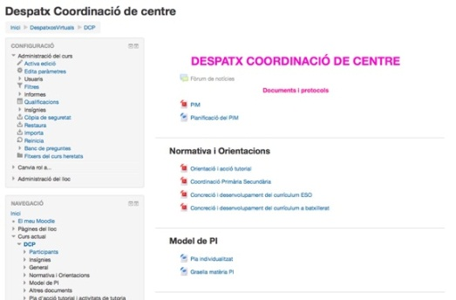
L’equip de tutors es reuneix setmanalment i té com a objectiu implementar el pla d’acció tutorial, així com fer el seguiment de l’alumnat. Tant l’equip directiu, com el de coordinació de centre que està format pels coordinadors, com el de caps de departament i seminari es reuneixen setmanalment.

Tota la preparació i el seguiment de les coordinacions i tutories es fa a través de despatxos virtuals en el Moodle
Imatge 1: Moodle Institut El Foix
del centre.

3.1.3.Ús de les TIC i recursos disponibles
L’institut disposa de PDI a cada aula i els alumnes disposen d’un ordinador personal amb connexió a internet que poden utilitzar tant al centre com a casa. Esmentar que per portar a terme els enregistraments que es requerirà als alumnes la majoria disposen de mòbils i poden utilitzar aquests dispositius. Pel que fa a l’edició de vídeos coneixen programes senzills, on-line, que els permeten portar a terme aquesta tasca. El centre disposa del la infraestructura necessària per a la implementació del projecte, tant pel que fa als espais i la seva distribució com pel que fa als recursos digitals necessaris per a portar-ho a terme.

3.2. Necessitat formativa que es vol abordar
El projecte pretén introduir una manera de treballar més respectuosa amb els interessos dels alumnes les seves necessitats i la manera que tenen d’apropar-se a l’aprenentatge, on els nois i les noies són els protagonistes, un model centrat en l’alumne, el treball per projectes, organitzat i guiat pel model d’aprenentatge invertit. Tot plegat amb l’objectiu d’incrementar la motivació intrínseca de l’alumnat.

4. JUSTIFICACIÓ
La justificació del present projecte d’aplicació professional ve donada per l’aprofitament de l’aprenentatge de l’especialitat cursada al llarg del màster, docència en línia, que m’ha format en l’ús de les TIC. Com a docent en actiu vull treure el màxim partit d’aquestes eines per a la millora de la qualitat educativa i que aquest coneixement tingui un impacte en la meva àrea, en els alumnes i en el centre. Flipping projects pretén, mitjançant d’implementació de projectes en llengua anglesa, millorar la competència comunicativa en la llengua, tot enriquint els projectes amb l’ús de les TIC. La proposta afavoreix la participació de l’alumnat d’acord amb les seves intel·ligències múltiples a través del treball en grup.

El desenvolupament de la competència comunicativa en llengua , l´ús de les TIC i el treball en grup cooperatiu guiaran la proposta a desenvolupar i per això al llarg del projecte atendré els següents principis:
- Màximes de cooperació descrites per Grice (1975): qualitat, quantitat, relació i modalitat.
- Afavorir els ambients pel desenvolupament de l’aprenentatge significatiu, tal i com descriu Jonassen (2004), a través d’afavorir l’aprenentatge per projectes, basant la instrucció en experiències interessants per a l’alumnat.
- Seguir el l’estratègia instruccional de Hirumi (2002) SCenTRLE per a fer operatius els enfocaments constructivistes per a l’ensenyament i aprenentatge centrats en l’alumne, en entorns rics en tecnologia: establir el repte, negociar els objectius , les metes i les estratègies d’aprenentatge, crear el coneixement, negociar criteris d’actuació, dirigir la valoració pròpia del grup i de l’expert, dirigir l’actuació i la retroalimentació, comunicar els resultats.

El mètode seria doncs el de “learning by doing” (Jonassen, Peck & Wilson,1999:49-54), enfocament que garanteix la construcció del coneixement, i la transferència d’aquest aprenentatge en altres situacions. Les accions de modelatge, guiatge i ajut facilitaran l’assoliment amb èxit del projecte, afavorint la construcció d’aprenentatge significatiu.

4.1. Valor previst pel centre
Des de la vessant social, i segons es detecta a la matriu DAFO, una de les oportunitats de la realització del projecte és propiciar l’ús comunicatiu i contextualitzat de la llengua anglesa i el domini d’eines TIC, ambdós elements indispensables per l’èxit social i professional dels nostres alumnes. Es detecta banda, com a fortalesa que l’alumnat està molt motivat si li facilitem seqüències i propostes riques en treball competencial enriquit amb eines TIC que inclouen diversitat de llenguatges: visual, verbal, auditiu, ... . Des del punt de vista acadèmic el treball per projectes és una alenada d’aire fresc en les sovint, massa monòtones, propostes didàctiques.

Respecte el valor pedagògic els models constructivista i connectivista són els que afavoreixen una aprenentatge ric i durador, partint del coneixement previ de l’alumnat i en ells es basa la proposta i per tant l’impacte d’implementació pot afavorir que aquesta estratègia s’integri en la rutina del centre.

5.OBJECTIUS DEL PROJECTE
La finalitat del treball és dissenyar, desenvolupar, implementar i avaluar una proposta que afavoreixi la competència comunicativa en la llengua anglesa, a través de projectes en grup, fent ús de les TIC i amb l’enfocament de l’aprenentatge invertit.

5.1.Objectius de la institució
Els objectius de la institució són:
- Millorar l’ensenyament de la llengua anglesa a través de la realització de projectes.
- Introduir els projectes de treball en l’ensenyament i aprenentatge de la llengua anglesa per transferir-ho a altres àrees.

5.2.Objectius del projecte
Objectius generals (OG) | Objectius específics (OE)
OG1: Planificar i dissenyar dos projectes, un per primer i un per quart d’ESO, en llengua anglesa, fent servir l’enfocament de “classe invertida”. | OE1: Detectar quins són els temes més motivadors per l’alumnat dels dos nivells.
 | OE2: Planificar els projectes i integrar-hi la llengua anglesa a utilitzar perquè sigui la més adient per la temàtica triada i d’acord amb el currículum i la programació.
 | OE3: Escollir les eines TIC més adients a utilitzar.
OG2: Desenvolupar els projectes, integrant-t’hi les eines TIC més adients. | OE4: Desenvolupar la seqüència del projecte, tot utilitzant les eines TIC escollides.
 | OE5:Incloure-hi les eines d’avaluació que facin conscient a l’alumnat del seu procés i progrés d’aprenentatge.
OG3: Implementar els dos projectes, detectant els desajustaments per esmenar-los. | OE6: Establir les eines d’avaluació per detectar els desajustos en els projectes.
 | OE7: Implementar els projectes a 1r i 4t d’ESO.
 | OE8: Detectar els desajustaments, segons les evidències de les eines d’avaluació utilitzades.
 | OE9: Modificar tot allò que s’ha observat desajustat.
Els objectius del projecte són:
Taula 1: Objectius generals i específics del projecte

6. ANÀLISI DE NECESSITATS
L’anàlisi de necessitats és fonamental ja que ens aportarà informació des del punt de vista formatiu, tecnològic, de disseny instruccional i del propi projecte, sobre si la proposta formativa té sentit dins el context escollit. També ens donarà indicadors sobre el tipus d’acció formativa a desenvolupar, els recursos que hi haurà disponibles, l’interès de la proposta pels destinataris, l’interès de la proposta per a la institució, etc. Així doncs, l’anàlisi de necessites és imprescindible per tal de justificar i modificar, si cal, la proposta formativa plantejada inicialment.

Per tal de recollir la informació necessitem dissenyar un pla de recollida d’informació i anàlisi de necessitats que detallarà quina informació necessitem, com la recopilarem, quins instruments farem servir i quins terminis tenim per realitzar-ho. Un cop recollides les analitzarem amb profunditat d’acord amb les necessitats concretes de l’organització. Finalment realitzarem una sistematització i anàlisi de les dades recollides amb l’objectiu de realitzar l’informe final de l’anàlisi de necessitats.

Els objectes d’aquesta anàlisi són la detecció de necessitats formatives dels alumnes a qui s’adreça, les característiques del context d’implementació i la detecció de materials semblants als que proposa el projecte.

Els criteris que condicionen la recollida de dades i l’anàlisi posterior es planteja des de tres punts de vista: pedagògic, tecnològic i organitzatiu. Pedagògicament el projecte ha de millorar aspectes relacionats amb l’ensenyament i l’aprenentatge dels alumnes. Cal conèixer, quins aspectes podrien resultar innovadors, quins més efectius, en referència a l’enfocament metodològic, quins són els coneixements previs dels alumnes en base al plantejament del projecte que es vol desenvolupar, quines són les experiències que s’han portat a terme fins ara, etc. Els criteris tecnològics són imprescindibles per saber quins són els recursos materials i tecnològics necessaris, quina és la millor opció per presentar-ho als alumnes i si el centre els posseeix. Haurem de saber si disposem dels equips necessaris, si els alumnes disposen de la tecnologia suficient per accedir-hi i criteris organitzatius ja que el projecte es desenvolupa en el marc d’una organització determinada, de quina forma es coordinen tots els agents implicats, si disposem o no del material, qui l’elaborarà i com i quan s’implementarà, les aules per treballar, etc.

L’anàlisi es realitzarà a partir de la recollida de dades que obtindrem de cinc àmbits diferents: els alumnes, els professors, de la xarxa , del CESIRE i del tutor extern. Pel que fa a l’alumnat i el professorat realitzarem una enquesta. Esbrinarem quins són les millors recursos tecnològics a utilitzar a través d’una entrevista amb el tutor extern. Finalment cercarem a la xarxa i, a través d’una conversa telefònica amb la responsable de l’àmbit lingüístic del CESIRE, els recursos materials que s’ofereixen en la línia de la proposta del projecte que presentem. Com es pot veure, aquesta anàlisi tindrà un abast més gran que el del propi context del centre on es realitzarà l’acció formativa ja que també preveu enquestes a professorat de llengua anglesa de la zona i accions fora de la institució amb l’objectiu d’abastar el màxim d’informació i de dissenyar una proposta útil i d’acord amb les necessitats dels nois i noies, del currículum i del professorat. Cada aspecte té una importància i una rellevància determinades en el si de l’anàlisi i ens permetran obtenir elements objectius en relació a l’acció formativa i la seva viabilitat.

6.1. Descripció de criteris i procediment d’anàlisi

6.1.1. Objectes d’anàlisi
Els objectes de l’anàlisi que durem a terme per esbrinar les necessitats són les següents: alumnat diana, el professorat susceptible d’utilitzar la proposta en el futur, materials a la xarxa, material tecnològic que tenim per desenvolupar la proposa formativa i aspectes organitzatius de la institució.

6.1.1.1. Alumnat diana
La proposta plantejada té com alumnat diana els nois i noies de 1r i de 4t d’ESO i hem de detectar quines són les seves inquietuds, analitzar la manera que tenen d’aprendre i què els motiva. Ho farem a través d’una enquesta a una mostra d’alumnes de 1r d’ESO i de 4t d’ESO.

6.1.1.2. Professorat susceptible d’utilitzar la proposta
Aquest segon objecte d’anàlisi pretén copsar les inquietuds del professorat en relació al projecte i quines són les metodologies que utilitzen a l’aula i si la proposta té interès per ells. Realitzarem una enquesta a professors d’anglès als diferents nivells d’ESO, dintre d’aquests s’hi inclouen els de la institució on s’implementarà l’acció formativa.

6.1.1.3. Cerca de documentació a la xarxa
En aquest apartat farem una cerca de documentació a la xarxa per trobar propostes amb un enfocament semblant a la presentada. També ens posarem en contacte amb el CESIRE per preguntar si tenen materials a la plataforma ARC en la línia del projecte que pretenem implementar.

6.1.1.4. Proposta tecnològica per presentar la proposta
Aquest objecte d’anàlisi ens serà de gran utilitat per detectar quina és la millor plataforma a utilitzar per presentar el projecte i com organitzar-lo. Farem una entrevista al tutor extern per tal d’esbrinar-ho.

6.1.2. Descripció del procediment general d’anàlisi
El Pla de recollida d’informació dissenyat contempla quatre elements que són els següents:
- Enquestes on-line als alumnes diana per copsar els seus interessos en relació a la proposta i al professorat d’anglès de la zona per copsar els seus interessos i grau de coneixement en relació a la proposta.
- Entrevista al tutor extern per tal de detectar quines són les millor opcions per tal de fer un ús significatiu de les TIC, quina és la millor opció per presentar la proposta i alhora remarcar si el centre té els recursos necessaris per implementar el projecte.
- Entrevista a la responsable del CESIRE per conèixer si “el repositori” de materials d’aquesta institució n’ofereix de característiques semblants als que pretén elaborar la proposta.
- Cerca de documentació a la xarxa en webs on s’ofereixen materials i seqüències d’aprenentatge de llengua anglesa com a llengua estrangera (ELT) per tal d’explorar si ofereixen projectes o propostes de treball semblants a les de l’actual plantejament.

Amb aquests quatre elements de recollida d’informació creiem que podrem obtenir la suficient informació per saber si la nostra proposta formativa es viable, si es interessant i si és necessària, a més la recollida d’informació ens dirà si la proposta dissenyada és coherent o ha de ser modificada.

6.1.2.1. INSTRUMENT 1: Enquesta als alumnes i professorat
Dins el pla de recollida d’informació contemplem realitzar enquestes on-line. Una per l’alumnat de 1r d’ESO (annex 1), una pels de 4t d’ESO (annex 2) i una pel professorat (annex 3). En tots tres casos la tipologia de preguntes ha estat mixt, és a dir, tant preguntes obertes com tancades. L’enquesta a l’alumnat de 4t és anglès perquè és la llengua vehicular que s’ha establert des de l’inici amb ells.

La finalitat de l’enquesta als alumnes és saber els temes que els preocupen i quines són les seves opinions en relació a l’ús d’eines TIC, i concretament al treball en llengua anglesa, per això hi ha més preguntes obertes que poden aportar més informació sobre aquests aspectes.

L’enquesta al professorat pretén copsar el coneixement que tenen sobre la proposta i indagar en com, des de la pràctica, enfoquen metodològicament l’àrea , així com la seva disponibilitat a utilitzar amb el seus alumnes materials que segueixen l’enfocament de “classe invertida”.

S’ha escollit l’enquesta perquè permet, mitjançat preguntes de resposta curta i ràpida, obtenir dades d’un conjunt de població gran la qual cosa facilita extreure informacions de caràcter general referida a una població concreta. L’esperit de l’enquesta és obtenir dades quantitatives i qualitatives vàlides i fiables, en què podem garantir un cert nivell de confiança de què estem recollint dades d’allò que és l’objecte d’anàlisi. Algunes característiques de l´enquesta són:
- La informació s’obté indirectament i per tant les dades obtingudes no sempre són la mostra de la realitat.
- Permet fer una aplicació massiva, i per tant si el mostreig es fa correctament es poden obtenir dades de comunitats àmplies.
- L’interès de l’investigador no és el subjecte concret que respon, sinó la població a la qual pertany.
- Les dades es poden obtenir de gran varietat de temes.
- La informació es recull de manera estandarditzada.

A l’hora de dissenyar-les hem proposat preguntes tancades, en que la proposta de resposta s’ha establert, i preguntes obertes, que proporcionem el màxim grau de llibertat en la resposta.
Segons Floyd J Fowler, Jr. (2009) ”Good questions maximize the relationship between the answers recorded and what the researcher is trying to measure.”

Les enquestes als estudiants i al professorat , per tal d’arribar a un major nombre de població, s’han realitzat a través dels formularis google, electrònicament. En el cas del professorat s’ha demanat la col·laboració del SE de l’Alt Penedès perquè ho fessin arribar al professorat d’anglès de la comarca en el seu correu electrònic (annex 4) fet que ha incrementat més la participació. Les enquestes a l’alumnat les hem realitzades a una mostra d’alumnes de cada nivell, 1r i 4t d’ESO a través de l’enllaç al Moodle.

6.1.2.2. INSTRUMENT 2: Entrevista amb el tutor extern i amb la responsable de CESIRE de l’àmbit lingüístic.
Dins el pla de recollida d’informació hem contemplat realitzar dues entrevistes, una entrevista al tutor extern de les pràctiques (annex 5) que, també ha estat el coordinador TIC durant molts anys al nostre centre i ha utilitzat multitud de materials de a xarxa. Amb aquesta entrevista pretenem obtenir informació sobre les diferents opcions que hi ha a la xarxa per poder compartir el material que produirà el projecte i, a més, clarificar alguns elements tècnics de com fer-ho. Alhora ens interessa la seva opinió en relació a la rellevància del projecte que estem preparant. Amb l’entrevista a la responsable del CESIRE (annex 6) ens interessa conèixer quins materials posa a l’abast la institució per a l’aprenentatge de la llengua anglesa com a llengua estrangera. Aquesta entrevista la realitzarem telefònicament fet que ens permetrà obtenir la informació necessària però no la interacció en directe.
Totes dues entrevistes les dissenyarem prèviament i n’elaborarem les preguntes per assegurar-nos que preguntem tota la informació sobre l’objecte d’estudi. Tindran un enfocament directiu, ja que en cada cas l’entrevistador ha adoptarà un rol actiu amb un alt grau d’estructuració. S’ha escollit aquest instrument perquè permet obtenir informació detallada i en profunditat d’una persona en particular. Així, les dues persones escollides tenen un coneixement molt específic sobre alguns temes que interessa recollir informació. Les principals característiques de l’entrevista són les següents (Gilham, 2005; Manson, 2002; Riba, 2009):
- És un procediment per obtenir informació verbal.
- Representa una dinàmica interactiva que possibilita poder “clarificar” en funció de les respostes que es van donant.
- És una conversa que s’estableix amb un propòsit explícit.
- L’objectiu no és contrastar idees, sinó apropar-se a aquestes.
- L’entrevistador registra en diferents suports la informació.

Atenent les diferents tipologies d’entrevista, en el nostre cas, i segons l’estructura i disseny l’hem preparat estructurada, individual, focalitzada en un aspecte en concret de la investigació i el rol de l’entrevistador és directiu.

6.1.2.3. INSTRUMENT 3 Cerca de documentació a la xarxa
La recollida d’informació a la xarxa pretén conèixer si s’ofereixen seqüencies o propostes semblants a la del projecte objecte d’anàlisi.

Per cercar la documentació que requerim visitarem algunes pàgines web on s’ofereixen recursos materials que es poden utilitzar a les classes de la ESO. La cerca de les dades la realitzarem a través d’internet, com a font d’informació general i secundària que abasta un àmbit espacial notablement més gran que les fonts tradicionals. Els documents que analitzarem són webs especialitzats d’institucions i, per tant amb autoria, amb referències bibliogràfiques sobre la documentació que ofereixen i que s’actualitzen sistemàticament i ofereixen una qualitat de materials contrastada amb els professionals del sector. Podeu consultar els enllaços visitats a l’annex 7.

6.1.3. Procediment d’anàlisi
Una vegada recollida la informació amb els diferents instruments de recollida s’ha realitzat una anàlisi d’aquesta per tal d’extreure conclusions que ens permeten elaborar un informe detallat de l’anàlisi de necessitats. Els diferents procediments d’anàlisi que hem utilitzat han sigut els següents:

6.1.3.1 Anàlisi de les enquestes
En relació als resultats de les enquestes plantejades a l’alumnat i al professorat, el procediment d’anàlisi ha consistit en el buidatge dels resultats i la síntesi de les respostes obertes, etc. Un cop fet el buidatge les dades de l’enquesta s’han analitzat per tal d’extreure’n conclusions basades en els resultats numèrics i les observacions aportades dels participants, tant des de la perspectiva qualitativa com quantitativa.

6.1.3.2 Anàlisi dels resultats de les entrevistes
L’anàlisi de les entrevistes realitzades és molt important pel projecte ja que ens ofereixen informació àmplia i detallada sobre alguns aspectes clau. L’estudi detingut de les respostes ha estat la base de les conclusions. S’ha analitzat la gravació de les respostes i les anotacions per a l’extracció d’informació.

6.1.3.3 Anàlisi de la cerca d’informació a la xarxa
El procediment d’anàlisi es refereix a l’estudi de diferents webs que s’utilitzen normalment per trobar-hi propostes de treball en llengua anglesa com EFL. Hem navegat per aquests webs amb la intenció de trobar-hi material senblant al de la proposta.

6.1.3.4 Anàlisi de les necessitats associades als desenvolupament del projecte
L’anàlisi global de les dades recollides facilitarà conèixer les necessitats associades al desenvolupament del projecte, tant pel seu disseny com en el futur la seva implementació.

6.1.3.5 Anàlisi DAFO
Per últim, hem fet servir una anàlisi DAFO per detectar l’estat dels elements en relació al projecte. Amb aquest procediment d’anàlisi pretenem obtenir una idea global de les debilitats, amenaces, fortaleses i oportunitats que té l’acció formativa proposada.

6.2. Descripció recollida de dades
La recollida de dades s’ha realitzat de manera satisfactòria, tot i que cal fer palès la dificultat en la participació per part dels docents, tot i el recolzament del SE de l’Alt Penedès. El procés s’ha dut a terme en aquest ordre:
- Disseny de l’enquesta pels docents que es va enviar al SE de l’Alt Penedès perquè en fes la difusió entre el professorat d’anglès de la comarca que estès impartint la matèria a l’etapa de la ESO. Aquesta va ser la primera acció per deixar temps suficient a la recepció de les respostes.(Annex 3).
- Disseny de l’enquesta pels alumnes.(Annexos 1 i 2).
- Disseny de l’entrevista (annex 5) amb el tutor extern i l’entrevista telefònica (annex 6) amb la responsable del CESIRE.
- Mentrestant es va procedir a realitzar la recerca de les accions formatives a la xarxa.
- Finalment es van realitzar les dues entrevistes planificades.
La temporització planificada per a la recollida d’informació s’ha endarrerit en tres dies pel que fa la recollida de dades de les enquestes al professorat, fins el 25 d’octubre, i per tant s’ha iniciat l’elaboració de l’informe, en relació a aquest tema un parell de dies més tard. Les entrevistes s’han realitzat en els terminis establerts, així com la cerca de documentació a la xarxa.

6.2.1. INSTRUMENT 1: Enquestes a l’alumnat i professorat
Les enquestes es van dissenyar i posteriorment es va elaborar el formulari Google. A la taula següent podeu consultar les dates relatives al seu disseny, enviament i recollida per a cada sector.

 | Disseny de les enquestes | Elaboració formulari | Data d’enviament | Data de finalització
Professorat | 16 d’octubre | 17 d’octubre | 18 d’octubre | 25 d’octubre
Alumnes de 4t d’ESO | 18 d’octubre | 18 d’octubre | 19 d’octubre | 23 d’octubre
Alumnes de 1r d’ESO | 18 d’octubre | 18 d’octubre | 19 d’octubre | 19 d’octubre
Taula 2: Dates relatives a les enquestes
Les enquestes dels alumnes es van enllaçar al Moodle de cada nivell perquè una mostra d’alumnes ho contestés.

6.2.2. INSTRUMENT 2: Entrevista al tutor extern i a la responsable del CESIRE
Els procés de realització de l’entrevista ha esta la següent:
L’entrevista amb Salvador Bové es va realitzar a l’institut on treballem tots dos, on l’entrevistat responia les preguntes de l’entrevistador. D’aquesta conversa , transcripció a l’annex 8, es va obtenir una gravació utilitzant el dispositiu mòbil que podeu escoltar a l’enllaç de l’annex 9. Abans de realitzar l’entrevista es van enviar les preguntes per correu electrònic a l’entrevistat.

L’entrevista telefònica amb Núria Marín, la responsable del CESIRE de l’àmbit lingüístic, es va realitzar telefònicament i no va ser enregistrada. Podeu consultar les respostes a l’annex 10. No es van fer arribar les preguntes anteriorment i el tema es va focalitzar en els materials a l’abast del professorat de llengua anglesa.

6.2.3. INSTRUMENT 3: Cerca de documentació
Paral·lelament s’ha fet una cerca de documentació a la xarxa, a les pàgines més populars que s’utilitzen per a l’aprenentatge de llengua anglesa per veure quin era el material a l’abast en la línia de la proposta del projecte. El procediment seguit ha estat el següent:

S’han seleccionat un seguit de webs que ofereixen garanties d’autoria, d’actualització i que són d´ús generalitzat entre el professorat que imparteix l’àrea de llengua anglesa i s’ha realitzat una cerca sota els paràmetres de “ flippled projects” “project work” i “projects”.

6.3. Presentació dels resultats de l’anàlisi

6.3.1 Enquestes
S’han realitzat dues enquestes, una entre els alumnes de 1r i de 4t d’ESO i l’altra entre el professorat de llengua anglesa de la comarca de l’alt Penedès. Les preguntes de les enquestes dels alumnes de 1r d’ESO es poden consultar a l’annex 1. Les dels alumnes de 4t a l’annex 2 i les del professorat a l’annex 3.
6.3.1.1. Enquestes als alumnes
Pel que fa a l’enquesta dels alumnes el resum del les dades obtingudes és el següent:
La pregunta 2, 3, 6, 8, 9 i 10 són preguntes no quantitatives i també comentarem. De l’anàlisi de les respostes podem resumir el següent:
El 95% dels alumnes de 4t d’ESO i i el 96,3 % d’alumnes de 1r d’ESO utilitza eines TIC per treballar.
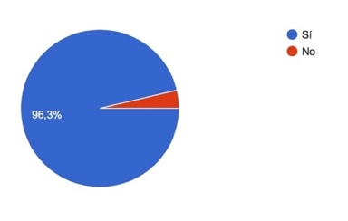
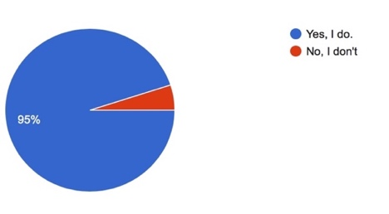

Imatge 2: Ús eines TIC alumnes 4tESO Imatge 3: Ús eines TIC alumnes 1rESO

Les eines que utilitzen són el mòbil, la tauleta i l’ordinador portàtil, les eines web 2.0. Les raons que donen són variades, entre les més rellevants perquè el fet de fer vídeos o altres documents els fa dominar molt el contingut i per tant, millorar l’aprenentatge i perquè utilitzar les eines TIC fa que l’aprenentatge sigui més divertit i més entenedor. La temàtica que trien és sobre actualitat.

La mitjana d’hores en què estan connectats els alumnes de 4t d’ESO oscil·la entre 2 i 8 al dia, majoritàriament estan entre 3 i 5 hores entre treball i oci. Els alumnes de 1r d’ESO es connecten entre 30’ i 2 hores, majoritàriament.

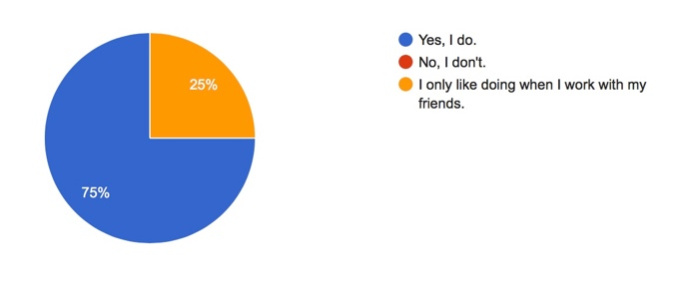
El 75% dels alumnes els agrada treballar en grup a 4t d’ESO i en un 81,5 a 1r d’ESO.
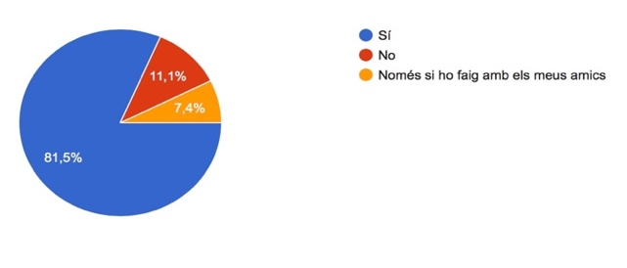
Imatge 4: Treball en grup alumnes 4tESO Imatge 5: Treball en grup alumnes 1rESO

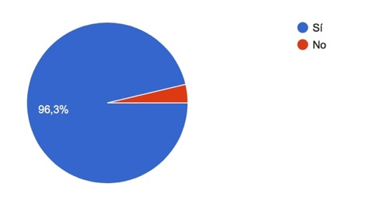
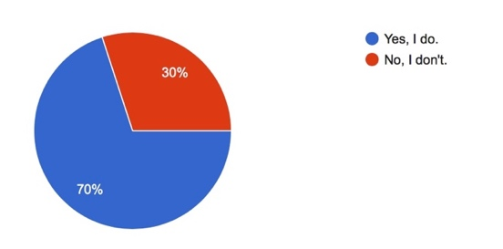
A 4t d’ESO un 70% diu que treballa en grup a l’Institut, majoritàriament ho fan a l’hora d’Anglès. Castellà, i Català. A 1r d’ESO treballen en grup en un 96,3 % i ho fan en diferents moments de totes les àrees.

Imatge 6: Treball en grup a l’institut 4tESO Imatge 7: Treball en grup a l’institut 1rESO
A 4t d’ESO el 100% dels alumnes mostra la seva disponibilitat de treballar per projectes en anglès fent ús de les TIC. En un 88,9 % mostren disponibilitat de treballar-hi a 1r d’ESO.
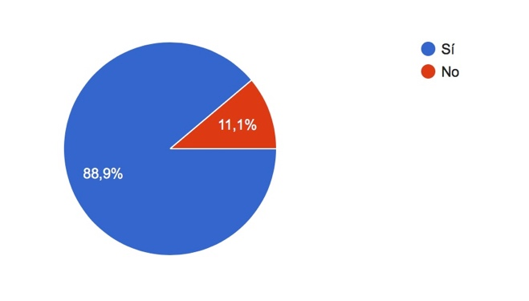
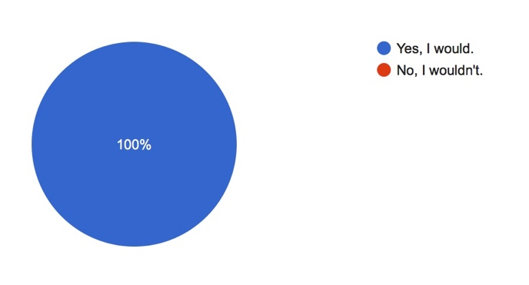

Imatge 8: Disponibilitat a treballar per projectes 4tESO Imatge 9: Disponibilitat a treballar per projectes 1rESO
Després d’analitzar les dades arribem a les següents idees clau:
- La major part dels alumnes utilitzen els TIC per treballar.
- Majoritàriament els agrada treballar en grup.
- Mostren la seva disponibilitat per treballar per projectes en llegua anglesa.
- Diuen que treballar fent servir les TIC els facilita l’aprenentatge.
A l’annex 11 podeu consultar els gràfics i les dades recopilades a l’enquesta de l’alumnat de 1r d’ESO.

A l’annex 12 es mostren els gràfics amb els percentatges de les preguntes realitzades a l’enquesta de l’alumnat de 4t d’ESO i les respostes de les preguntes obertes.

6.3.1.2. Enquesta al professorat
El resum de les dades de l’enquesta al professorat és el següent:
Les preguntes 5, 6, 8 ,11 i 16 són preguntes qualitatives que també comentarem i no estan incloses aquí perquè són preguntes no quantitatives. De l’anàlisi de les respostes podem resumir la informació que us detallem a continuació.
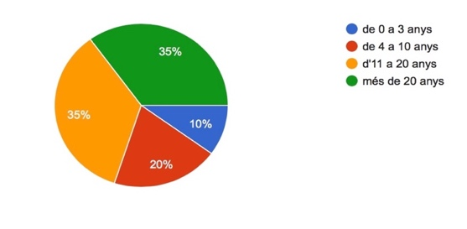
El 35% del professorat fa entre 11 i 20 anys que treballa i el 35% fa més de 20 anys. Un 20% fa entre 4 i 10 anys i un 10% entre 0 i 3 anys.
Imatge 10: Anys experiència professorat

El professorat que ha contestat treballa en els diferents nivells de l’ESO, així com en els grups de diversificació curricular de 3r i 4t d’ESO. En el gràfic podeu consultar els percentatges.
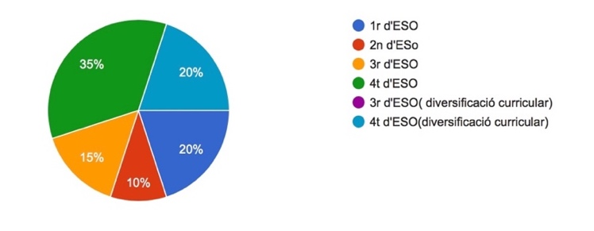

Imatge 11: Nivells en què treballa el professorat
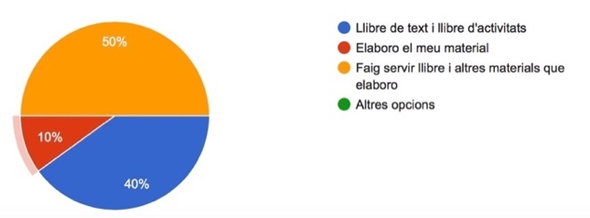
En un 50% fa servir llibre i altre material que elabora, i en un 40% fa servir el llibre de text i el quadern d’activitats. Un 10 % elabora el seu material.
Imatge 12: Tipologia de material que utilitza el professorat
Un 69,6% opina que el més important perquè els alumnes aprenguin és estar motivats.
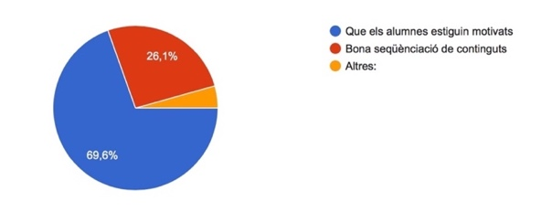

Imatge 13: Importància per l’aprenentatge dels alumnes
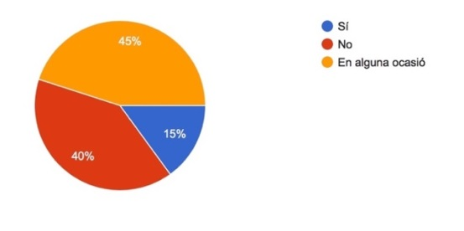
En general estan poc o força satisfets amb els resultats dels seus alumnes i el que canviarien seria per incrementar el nivell de motivació de l’alumnat. Majoritàriament utilitzen vídeos a les seves classes. En un 45% dels casos treballa per projectes en alguna ocasió, en un 40% no ho fa mai i en un 15% ho fa sempre. Els que hi treballen estan satisfets i manifesten que l’alumnat s’involucra més.

Imatge 14: Implementació del treball per projectes
En un 60% fa treballar als alumnes en grup en algunes ocasions i en un 20% ho fa normalment.
En un 70% demana als alumnes que facin vídeos o gravacions d’àudio.
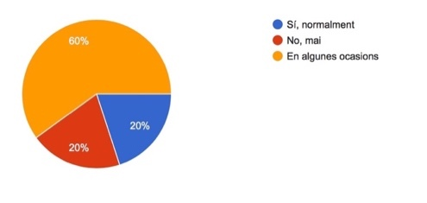
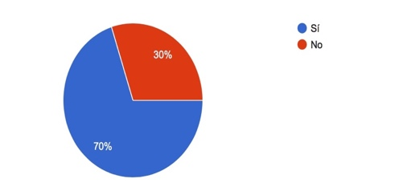

Imatge 15: Treball en grup Imatge 16: Ús del vídeo

El 100% creu que la manera en que aprenen els alumnes ha canviat molt els últims anys.
En un 45% coneix l’enfocament de la classe invertida i en un 25% dels casos l’ha utilitzat en alguna ocasió.
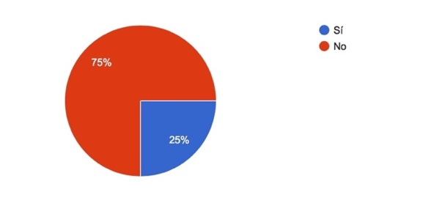
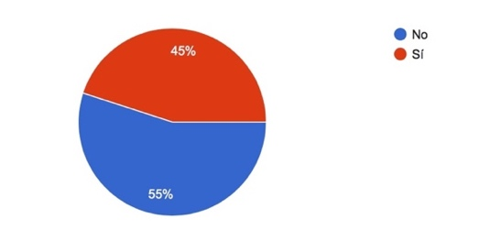

Imatge 17: Coneixement enfoc “classe invertida” Imatge 18: Ús de la “classe invertida”
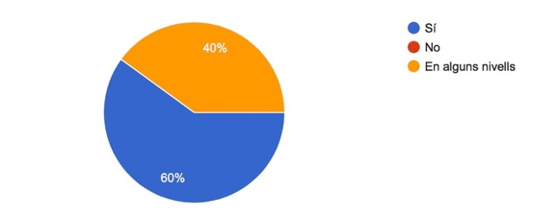
En un 60% treballarien per projectes, utilitzant l’enfocament de classe invertida si ho trobessin preparat, en un 40% ho utilitzarien en alguna ocasió.
Imatge 19: Disponibilitat d’ús enfocament classe invertida a través dels projectes

Un 55% del professorat creu que aquest enfocament facilita l’ús contextualitzat de la llengua anglesa i incrementa la motivació, un 45% no ho té clar. Els comentaris van en la línia de l’interès per la proposta. Després d’analitzar les dades arribem a les següents idees clau:
- El professorat fa servir vídeos a les seves classes.
- Creuen que la clau per l’aprenentatge és la motivació.
- Treballen en grup en alguna ocasió.
- Acord en que els alumnes aprenen diferent a com ho feien
- Disposició del professorat per treballar per projectes, utilitzant l’enfocament de classe invertida si trobés materials a l’abast i que facilitaria l’ús contextualitzat de la llengua i la motivació.

A l’annex 13 podeu consultar els gràfics i les dades recopilades a l’enquesta del professorat.

6.3.2. Entrevistes
Les entrevistes s’han realitzat al tutor extern i a un membre del CESIRE les dades i el mètode utilitzat són diferents en cada cas i per tant les tractarem en dos apartats diferents.

6.3.2.1. Entrevista tutor extern
L’entrevista es va realitzar el dia 13 d’octubre i està enllaçada a l’annex 8 per la seva consulta.

A continuació podem veure algunes de les idees clau obtingudes a l’entrevista.
  - Els infants tenen un domini intuïtiu de les eines TIC.
  - Cal que els nois i noies les utilitzin amb un objectiu concret per sistematitzar el seu ús.
  - La institució on es desenvolupa el projecte té els recursos necessaris per a portar-ho a terme.
  - La plataforma on presentar el projecte pot ser un web que es pot enllaçar al Moodle per tal que els alumnes desenvolupin la tasca.
A l’annex 5 es poden consultar les preguntes realitzades a l’entrevista i a l’annex 8 la transcripció de la mateixa.

6.3.2.2. Conversa telefònica amb el responsable del CESIRE
La conversa es va realitzar el dia 20 d’octubre amb la Núria Marín, una de les tres responsables de l’àmbit lingüístic en llengua anglesa. Vàrem parlar sobre la tipologia de materials i recursos penjats a l’ARC (Aplicació de Recursos al Currículum) per al desenvolupament de competències en llengua anglesa, concretament per primer d’ESO i per 4t d’ESO. L’organització dels recursos són diferents i ho fan en diferents seqüències didàctiques, responent a les necessitats del currículum i en funció de la competència a desenvolupar i tenen com a base de la seva organització els documents sobre competències bàsiques dels diferents àmbits del currículum.

Durant la conversa vaig explicitar com era la seqüència del material que estava elaborant, així com la seva fonamentació: projectes de treball, en llengua anglesa, enriquits en l’ús de les TIC i utilitzant l’enfocament de classe invertida. La Núria em va explicitar que cap dels materials que hi havia a l’ARC complia amb tots aquests requisits i que la proposta era molt interessant perquè treballava les diferents competències de manera global. Em va demanar que li fes arribar la proposta un cop enllestida.

A continuació podem veure algunes de les idees clau obtingudes a l’entrevista.
- No hi ha material a l’ARC que respongui a les característiques del que s’està elaborant.
- Hi ha interès per la proposta, segons les característiques del projecte.

6.3.3 Cerca a la xarxa de materials semblants al de la proposta
S’ha fet una cerca a les pàgines anteriorment citades per veure si hi ha materials que puguin ser semblants als de la proposta.

6.3.4 Estratègies per mitigar les possibles limitacions
Les limitacions detectades que fan referència a factors interns d’una banda i externs de l’altra
Pel que fa als factors interns podem consultar-los a la taula següent i la corresponen estratègia per tal de mitigar l’impacte:

LIMITACIONS | ESTRATÈGIES
Reduït calendari d’implementació del projecte | Adaptació de la proposta al calendari programat.
Es requereix molt de temps per editar i preparar vídeos exclusius per a la proposta. | Utilitzar vídeos de la xarxa i editar-los amb programes de fàcil ús.
Ràpid canvi de les propostes temàtiques que poden agradar als alumnes | Creació d’una seqüència per treballar per projectes que pugui adapta-se fàcilment a diferents temàtiques.
Taula 3: Limitacions i estratègies factors interns.

Si fem referència als factors externs, les imitacions detectades són les següents:
LIMITACIONS | ESTRATÈGIES
Poca pràctica en l´ús sistemàtic i generalitzat del treball per projectes a l’aula. | Establir una seqüència que permeti en el futur dissenyar projectes fàcilment.
Taula 4: Limitacions i estratègies factors externs.

6.3.5 Anàlisi DAFO
S’elabora l’anàlisi DAFO que podeu consultar a l’annex 14.

6.4. Conclusions de l’anàlisi i punt clau del projecte.
A partir de les dades recollides i de l’anàlisi d’aquestes establirem quines necessitats hem detectat associades a la proposta formativa que dividirem en quatre elements que enumerarem a continuació.

6.4.1.Objectiu de la proposta
A partir de les dades recollides es fa palès que tant el professorat com l’alumnat té ganes de treballar en propostes holístiques en llengua anglesa, en grup , enriquint-les amb eines TIC per a la seva implementació que tant l’alumnat com el professorat en fa un ús sistemàtic a les seves classes.
El professorat creu que una de les claus perquè hi hagi aprenentatge és la motivació i el treball per projectes, basats en un enfocament de classe invertida podria afavorir aquest fet ja que creuen que la manera en què l’alumnat aprèn ha canviat totalment durant els últims temps, i per tant cal buscar noves propostes que incrementin la seva motivació vers els aprenentatges.
Per tant, creiem que la proposta pot resultar de l’interès general amb l’objectiu general i específics queden definits de manera següent:
- Planificar, dissenyar i desenvolupar dos projectes, integrant-t’hi les eines TIC més adients, un per primer i un per quart d’ESO, en llengua anglesa, fent servir “l’enfocament d’aprenentatge invertit”. Implementar els dos projectes, detectant els desajustaments per esmenar-los.
- Planificar dos projectes de temàtica interessant per l’alumnat.
- Planificar els projectes i integrar-hi la llengua anglesa a utilitzar perquè sigui la més adient per la temàtica triada i d’acord amb el currículum de llengua anglesa i amb les competències bàsiques.
- Utilitzar les eines TIC més adients en cadascun.
- Incloure eines d’avaluació, coherents amb la proposta i amb el currículum competencial.
- Implementar els dos projectes als cursos corresponents, 1r i 4t d’ESO, per detectar i modificar els desajustos que es puguin produir.

6.4.2 Esquelet pel disseny del projecte
Un cop recollides les dades hem detectat que la millor manera d’apropar-se a la proposta és dissenyar una seqüència que pugui transferir-se a tots els projectes que es preparin. Dissenyar aquesta seqüència facilitarà tant a l’alumnat com al professorat que les vulgui utilitzar una seguretat i comoditat important alhora que també veurem quins són els passos a desenvolupar a cada moment.
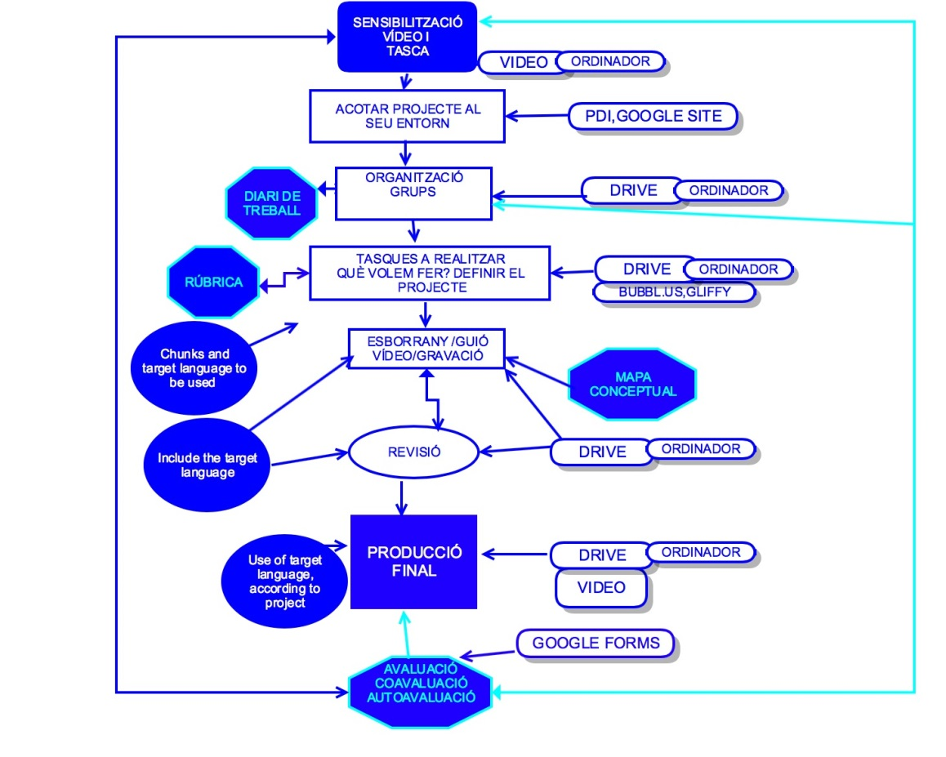

Esquema 2: Seqüència a seguir en el disseny del projecte.

6.4.3. Continguts de la proposta
Les dues propostes inclouran eines TIC i continguts de llengua anglesa, amb l’objectiu de desenvolupar la competència comunicativa, l´ús de les TIC , la competència ciutadana i la d’aprendre a aprendre.
La temàtica de la proposta de 1r d’ESO estarà pensada perquè els alumnes decideixin què volen fer per millorar el seu entorn i s’anomenarà “BE FRIENDLY” i la de 4t d’ESO estarà relacionada amb compartir les seves habilitats amb els altres per ajudar-los i s’anomenarà “GIVE YOUR TIME”.

6.4.4 Necessitats associades al desenvolupament del projecte
Les necessitats lligades al desenvolupament del projectes les tractarem en tres aspectes:

6.4.4.1 Recursos materials
Els recursos materials que requereix el projecte per a la seva implementació són els següents:
- Ordinador i connexió a internet a l’abast del la persona encarregada de dissenyar els projecte i per part dels alumnes que l’hauran d’implementar.
- PDI a l’aula pel desenvolupament del projecte.
- Eines web 2.0 lliures de pagament.
- Registre del domini a nominalia.com.

6.4.4.2 Recursos humans
- Responsable de preparar el projecte i d’implementar-lo, en el nostre cas serà la mateixa persona i autora del treball.

6.4.4.3 Recursos econòmics
La responsable de planificar i d’implementar el projecte treballa en el centre i per tant no hi ha despeses econòmiques.
Les eines utilitzades són lliures de pagament.
L’ordinador i el mòbil que requerirà per preparar el projecte són de l’autora.
Els alumnes tenen ordinador.
El centre té connexió a internet i PDI.
Pagament del domini.

6.5 Reflexió sobre les principals conclusions i solució proposada
En base a l’anàlisi de necessitats realitzat i tenint tots els àmbits dels que s’han obtingut dades podem concloure que:
- L’acció formativa a desenvolupar és rellevant pel centre on s’implementarà i per la comunitat en general, des del punt de vista pedagògic i tecnològic ja que aportarà un enfocament innovador pel que fa l’ensenyament i aprenentatge de la llengua estrangera.
- No hem trobat cap proposta de treball de la llengua anglesa semblant a la xarxa, per tant podem dir que aporta elements innovadors pel que fa a l’enfocament pedagògic.
- El professorat de llengua anglesa mostra la seva disponibilitat a treballar, segons l’enfocament que proposa el projecte de classe invertida en grup, si té materials al seu abast per fer-ho.
- L’alumnat mostra una motivació molt elevada pel treball en grup i per fer-ho a través de l’ús de projectes.
- El centre on es desenvoluparà la prova pilot ofereix tots els recursos materials i personals per desenvolupar la proposta del projecte.
- El domini de les eines TIC esdevé una competència transversal en tots els àmbits quotidians de l’alumnat, és per això que el seu ús és rellevant i necessari.

6.5.1 Solució proposada
Els elements clau per la planificació, desenvolupament i implementació del projecte en base a l’anàlisi de necessitats detectades són els següents:
- El projecte es desenvoluparà utilitzant Google sites que permet la realització de webs de manera senzilla fent servir, imatges, vídeos, ... i també enllaçar ho a un domini i Google Drive pel treball en grup.
- S’utilitzarà l’enfocament connectivista i constructivista per el desenvolupament de la proposta i el desenvolupament de la competència comunicativa en llengua anglesa.
- El model de disseny instruccional que utilitzarem serà el model ADDIE.
- La modalitat que s’utilitzarà serà la de b-learning.
- Es propiciarà la comunicació amb els alumnes per tal d’anar ajustant el projecte a les necessitats, tant formatives en relació a la llengua com en el contingut i les eines TIC utilitzades.
- Les eines TIC a utilitzar les concretarem en el marc de cada projecte.

7.PLANIFICACIÓ
En funció de les necessitats de la fase anterior ens hem vist obligats a modificar lleugerament la planificació inicial. Les tasques realitzades en l’anàlisi de necessitats ha estat més laboriosa del que estava previst. Les respostes a les enquestes van arribar fora de les dates establertes i, per tant, vàrem haver d’ampliar els terminis per poder elaborar l’informe. Aquesta modificació suposarà tenir menys temps en el disseny.

7.1 Planificació
La planificació es pot consultar a la taula següent::

FASE | TASQUES EN FUNCIÓ DELS OBJECTIUS PLANIFICATS | TERMINIS | OBJECTIUS | RECURSOS HUMANS |  | PRODUCTES
 |  |  |  | RESPON SABLES | PARTICIPANTS
ANÀLISI | 1.Disseny del Pla de Recollida d’informació. | 11/10/16-14/10716 | Establir un pla d’actuació per obtenir informació. | Elisenda Papiol | Alumnat  Professorat | Pla de recollida d’informació i accions de dur a terme.
 | 2.Recollida d’informació. | 15/10/16-21/10/16 | Recopilar la informació. |  |  | Informació en forma de recerca.
 | 3. Anàlisi de dades. | 22/10/16-25/10/16 | Obtenir conclusions per donar cos a la proposta. |  |  | Reflexions amb conclusions concretes.
 | 4.Elaboració informe. | 26/10/16-03/11/16 | Sintetitzar la informació i les conclusions obtingudes en un document. |  |  | Informe complert.
DISSENY  D | 1. Redacció dels objectius de cada projecte. | 04/10/16-07/11/16 | Establir les fites a aconseguir | Elisenda Papiol | Elisenda Papiol  Salvador Bové | Planificació dels projectes.
 | 2. Establiment de la seqüència del projecte i la seva temporització; programació didàctica. | 07/11/16-11/11/16 | Planificar la seqüència, la llengua a utilitzar. |  |  | Seqüències dels projectes.
 | 3. Disseny de la plataforma en que es publicarà el projecte. | 12/11/16-16/11/16 | Dissenyar la plataforma. |  |  | Plataforma per implementar els projectes.
DESSENVOLUPAMENT | 1. Elaboració el projecte per 1r d’ESO: materials, eines TIC, avaluació en el web. | 17/11/16-23/11/16 | Elaborar el projecte per 1r d’ESO. | Elisenda Papiol | Elisenda Papiol | Projecte per 1r d’ESO.
 | 2. Elaboració el projecte per 4t d’ESO: materials, llengua a utilitzar, eines TIC, avaluació en el web. | 24/11/16-30/11/16 | Elaborar el projecte per 4t d’ESO. |  |  | Projecte per 4t d’ESO.
 | 3. Revisió i ajust de les dues propostes. | 1/12/16-7/12/16 | Revisar i ajustar els projectes. |  |  | Ambdós projectes revisats.
IMPLEMENTACIÓ | 1. Implementació dels projectes a 1r i 4t d’ESO a les hores de llengua anglesa i segons el disseny realitzat en el punt anterior. | 9/12/16-22/12/16 | Implementar el projectes. | Elisenda Papiol | Alumnat  Elisenda Papiol  Salvador Bové | Projecte de 1r i de 4t d’ESO
 | 2. Recollida i organització de les observacions per poder-les utilitzar a la propera fase. | 23/12/16-28/12/16 | Recollir les evidències de la seva implementació. |  |  | Quadern amb anotacions de les observacions.
AVALUACIÓ | Avaluació del procés d’implementació. | 29/12/16-31/12/16 | Recollir les dades, categoritzar-les. | Elisenda Papiol | Elisenda Papiol
 | Realització de l’informe d’avaluació. | 1/1/17-2/1/17 | Elaborar informe. |  |  | Informe d’avaluació del projecte
REDACCIÓ DE LA MEMÒRIA | Elaboració del projecte final. | 3/1/17-7/01/16 | Elaborar projecte final | Elisenda Papiol | Elisenda Papiol | TFM
Taula 5: Planificació detallada del projecte

7.2 Cronograma
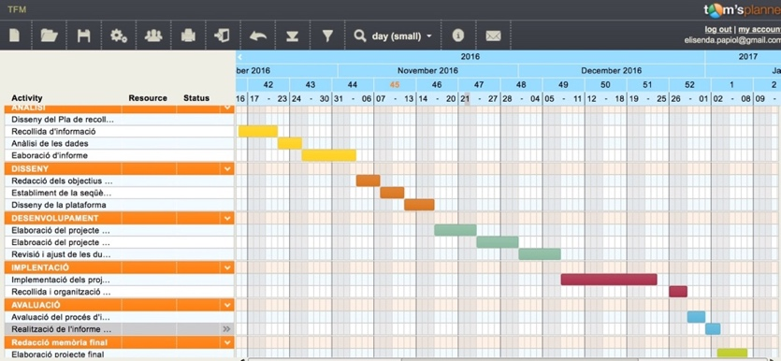
A continuació, i segons el model de disseny ADDIE, podeu consultar el cronograma de tasques del projecte

Imatge 20: Cronograma fases
A partir d’aquest cronograma hem especificat per a cada tasca els recursos necessaris, els terminis i el producte a desenvolupar com figuren a la taula 5.

7.3. Pressupost
La realització del projecte no requereix una inversió específica ni de material ni de recursos humans perquè es realitza en un centre d’ensenyament secundari públic i s’utilitzarà l’equipament del que disposa el centre: aules, ordinadors, llum, aigua, ... La implementació del projecte serà en els dos nivells en què enguany desenvolupo la meva tasca com a professora de llengua anglesa.

Malgrat això és necessari per justificar un projecte realitzar un pressupost, basant-se en les seves necessitats. A continuació es detalla una estimació econòmica dels recursos necessaris:
Costos |  | Cost unitari | Quantitat | Cost total
Cost operacional | Aula equipada amb taules, cadires i PDI | 15€/h | 8 | 120€
 | Despeses fixes(llum, aigua, calefacció i internet/wifi/telèfon) | 6.000€/mes | ½ mes | 3000€
 | Domini web | 7€ | 1 | 7€
 | Ordinadors personals amb software lliure | 6€/alumne i mes | 27 alumnes 1rESO+22 alumnes 4tESO i ½ mes | 147€
Cost organitzatius | Conserge | 1000€/mes | ½ mes | 500€
 | Operaris de neteja | 1000€/mes | ½ mes | 500€
Cost del personal | Salari de l’equip humà | 1300€/mes | 1 persona 1 mes i ½ | 1950€
 | Pensió/mútua | 170€/mes i persona | 3 persones 2 mesos i ½ | 425€
Cost d’inversió | Fotocopiadora | 600€/mes | ½ mes | 300€
Imprevistos | (un 10% del total) |  |  | 694,9€
 |  |  | TOTAL | 76643,9€
Taula 6: Pressupost del projecte
Podeu consultar la viabilitat tècnica i socioeconòmica de la proposta en relació als diferents aspectes a l’annex 15.

7.4 . Planificació del disseny
Tot i que són molts els rols que cal entomar per desenvolupar el projecte, els actors implicats són els següents:
- Tutor extern TFM.
- Docent i autora TFM
- Institució: docent seminari d’anglès
- Discents
L’aproximació dels rols docents , la identificació i caracterització de competències docents en l’ús de les TIC realitzat per Goodyear, Salmon, Spector, Steeples i Tickner.(2001) ens servirà per analitzar cadascun d’aquests rols en el marc del projecte desenvolupat, relacionant-lo amb l’agent encarregat de portar-lo a terme i les competències que aquest haurà de desenvolupar per cadascun. A la taula següent es mostra la relació:

Rols | Actor implicat | Competències a desenvolupar en el projecte
Facilitador de contingut. Dispensador de coneixements | Docent i autora TFM | Proporciona tasques motivadores.  Introducció de continguts, presentació de materials, ...
Tecnòleg | Docent i autora TFM  Salvador Bové | Facilitar l’ús de l’objecte creat i hostatjat a les eines Google Drive i Google site.
Dissenyador | Docent i autora TFM  Salvador Bové  Institució | Les tasques són clares, atractives i organitzades perquè siguin fàcilment navegables.
Administrador | Docent i autora TFM | Del contingut del projecte i del desenvolupament
Facilitador del procés d’aprenentatge | Docent i autora TFM | Ajustar l’ajut necessari, virtualment i presencialment, facilitant una seqüència de tasques que així ho permeti.
Tutor | Salvador Bové | Ajudant a treballar i oferint assessorament sobre els dubtes
Avaluador | Docent i autora TFM  Discents  Salvador Bové  Institució | Del contingut final i de la seqüència seguida per tal d’incorporar-hi elements que millorin el procés.
Investigador | Docent i autora TFM | Analitzar el resultat per tal de millorar en el futur.
Taula 7: Relació de rols, agents implicats i competències a desenvolupar en el projecte

7. 4.1. Estratègies metodològiques
L’enfocament metodològic de la proposta es basa en quatre elements clau que són: el treball per projectes en grup, l’ús de les TIC, aprendre fent i l’enfocament basat en l’aprenentatge invertit.

El treball per projectes es planteja com un repte guiat a una situació a la que cal donar resposta, d’acord amb les habilitats dels participants i que cal que organitzin d’una determinada manera per portar-ho a terme. Per fer-ho han de negociar en grup, buscar entesa, seguir les tasques i ajustar-se a
una proposta i seqüència de treball. No és un plantejament de treball obert sinó que té una estructura i
una seqüència a seguir que guia a l’alumne per prendre les decisions i l’ajuda per assolir la fita.

L’ús de les TIC té una doble funció: ajudar als assolir les fites proposades i bastir la seva competència digital perquè la puguin transferir a altres contextos d’acord a les seves necessitats.

L’aprendre fent pretén afavorir un aprenentatge durador i significatiu ja que els discents hauran de solventar dificultats en fer les tasques i afrontar reptes tant individualment com en grup.

Pel que fa a l’enfocament relacionat amb l’aprenentatge invertit, la idea es treure fora de l’aula allò que l’alumne pot fer autònomament i amb les eines que té a l’abast i donar rellevància a l’aula per treballar en tasques que necessiten acompanyament o que requereixen de la presència dels companys per realitzar-la i la supervisió del docent.

7.4.2. Tasques de la seqüència de cada projecte
El disseny de les tasques del projecte té l’objectiu de portar als alumnes a la consecució de la producció final, ajudant-lo en la interacció i organització grupal i al desenvolupament i ús de la competència comunicativa i de les eines TIC.

Cada tasca, activitat d’ensenyament aprenentatge amb un objectiu clar, porta els alumnes a l’assoliment d’una meta i a pujar els graons cap a la tasca final. En cada projecte hi ha diversitat d’activitats tant pel contingut, pel tipus d’agrupament com per les eines TIC que caldrà utilitzar.

7.4.3. Recursos per l’aprenentatge
Els recursos per realitzar el projecte que es poden consultat a la taula de l’apartat 8.2.5 .

7.4.4. Processos de seguiment i revisió
A l’apartat a es 10.2. es desenvoluparà amb detall el procés seguit.

8.DISSENY

8.1 Fonamentació teòrica: model pedagògic de referencia, modalitat i justificació
La proposa Flipping projects es desenvolupa en un entorn formatiu reglat i presencial(ESO) amb suport tecnològic, agafant elements de la formació en línia i aplicant-los a la formació presencial convertint aquesta formació en b-learning.

Si s’estudia el projecte segons la quadrícula de Cooney i Stephenson (2001, citat a Stephenson i Sangrà, 2004) i s’analitza els quatre elements claus que identificaren aquests autors: diàleg, implicació, suport i control (DISC), el projecte se situa en el quadrant nord-est (NE), en què el contingut i les tasques estan controlades pel professor però el procés està controlat per l’alumnat ja que el professor estableix el procediment general i l’estudiant gestiona l’organització en el grup, amb els companys i les tasques i les adapta a al seu context i objectiu mentre es relaciona amb els seus companys per construir el coneixement. Pel que fa al suport, el docent exerceix d’informador, està sempre a l’abast dels estudiants i modera el seu debat, mentre que els estudiants també faciliten retroacció amb els altres companys i gestionen l’aprenentatge mitjançant l’àmplia diversitat de recursos externs i en funció de les tasques a realitzar.
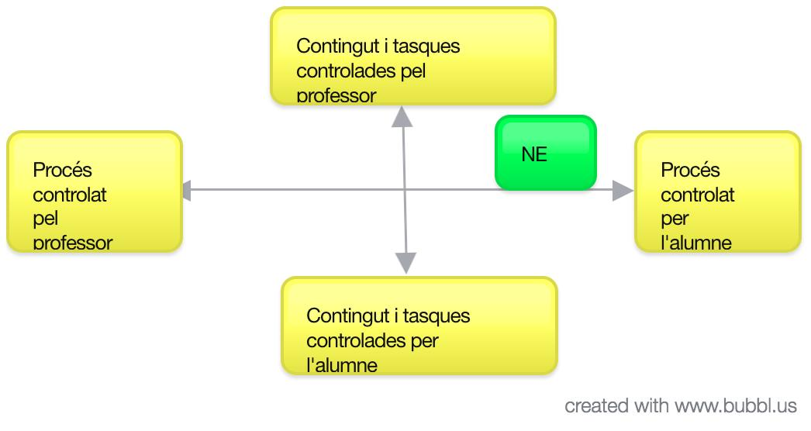

Imatge 21: Quadrícula de paradigmes pedagògics (Stephenson i Sangrà, 2004)

Atenent els arguments anteriors, i situant la proposta dins d’una teoria de l’aprenentatge, la que més s’hi adapta és el constructivisme perquè els estudiants construeixen el seu coneixement a partir del què saben , perquè interactuen amb altres (grups cooperatius) i perquè té lloc a través de tasques autèntiques aplicades a un entorn proper (Williams, Schrum, Sangrà i Guàrdia, 2004).

També podem dir que la proposta està en la línia de la teoria connectivista (Siemens, 2005) perquè proposa que els alumnes, a partir d’unes petites nocions investiguin sobre el tema i desenvolupin materials que comparteixen amb els companys, amb el grup, públicament per demostrar el que han après i enfoca la inclusió de tecnologia com part de la nostra distribució de cognició i coneixement. El nostre coneixement resideix en les connexions que anem formant, ja sigui amb altres persones o amb fonts d'informació. Així, segons Siemens (2006), l’aprenentatge de l’era digital és desordenat i divers i no encaixa en l’antic concepte d’aprenentatge empaquetat i ordenat i la presa de decisions per part de l’estudiant és cabdal.

La proposta Flipping projects vol fomentar l’aprenentatge significatiu i organitza models mentals grupals i col·laboratius, tenint en compte que el canvi conceptual més significatiu només succeeix si és intencional, i per tant, estar motivat serà la clau perquè es produeixi. Si els estudiants no es comprometen cognitivament, processen la informació de manera superficial. El canvi conceptual requereix un alt compromís per part de l’aprenent.

A més en la proposta tenim en compte els següents aspectes:
- Respecte pels element sòcio-lingüístics, tal i com va descriure Dell Hymes(1970), presents en tota comunicació, tant oral com escrita.
- Màximes de cooperació descrites per Grice (1975): qualitat, quantitat, relació i modalitat.
- Seguiment de l’estratègia instruccional de Hirumi (2002) SCenTRLE per a fer operatius els enfocaments constructivistes per a l’ensenyament i aprenentatge centrats en l’alumne, en entorns rics en tecnologia: establir el repte, negociar els objectius i les metes d’aprenentatge, negociar estratègies d’aprenentatge, crear el coneixement, negociar criteris d’actuació, dirigir la valoració pròpia del grup i de l’expert, l’actuació i la retroalimentació

La proposta organitza els continguts curriculars al voltant d’un tema o enfocament que permet la globalització de la seqüència d’activitats/tasques d’ensenyament-aprenentatge. Hernández F. (1986). Aquest treball el portaran a terme en equip , autònomament , i per assolir un objectiu que hauran establert. Hi haurà tot un seguit d’accions que hauran de desenvolupar: la recerca, l’anàlisi, la coordinació, la cooperació amb els companys i la presa de decisions.

Flipping projects es basa en l’enfocament d’aprenentatge invertit i segons Ramsey Musullan, és una aproximació pedagògica en la que la instrucció es mou de l’espai grupal a l’espai individual i l’espai grupal resultant es transforma en dinàmic, interactiu on l’educador guia els alumnes mentre assoleixen els conceptes i els involucren creativament en allò que estan treballant. Aquest enfocament desenvolupat per Aaron Sams i Jonathan Bergmann a l’escola de Woodland Park High School a partir de la primavera de l’any 2007 és força simple, la instrucció, el contingut es facilita als alumnes a través d’un vídeo o un altre objecte d’aprenentatge que els alumnes utilitzen pell treball previ a la classe. D’aquest vídeo els alumnes n’han de contestar unes preguntes que els faran reflexionar, solucionar un problema plantejat en el vídeo, fer exercicis sobre la visualització, etc. El temps de classe l’utilitzaran per interactuar amb els companys o per treballar en grups o individualment i tindran el professor al seu abast per resoldre els dubtes que se’ls plantegin. (prefaci xi)

Els elements clau d’aquest enfocament metodològic són els següents :
- Col·laboració i comunicació per facilitar la creació de material.
- És centrat en l’alumne, el professor és facilitador.
- Optimitza els espais d’aprenentatge: crea espais col·laboratius, individuals, emfatitza l’alumne i l’aprenentatge no l’ensenyament.

Respecte a l’avaluació plantegem el marc avaluatiu de Nicol (2006) que pretén convertir l’ensenyament-aprenentatge en un procés d’autoregulació de l’estudiant per tal de donar-li oportunitat de construir activament el seu aprenentatge i controlar els resultats.

D’acord amb les bases conceptuals abans esmentades, i tenint l’alumne com a centre del procés d’ensenyament i aprenentatge , el projecte a desenvolupar ha de tenir les característiques següents:
- La proposta parteix de la visualització del vídeo i reflexió sobre el mateix a partir d’unes preguntes.
- Les tasques es poden realitzar individualment o en equip en el marc del grup.
- Les tasques proposades faciliten l’assoliment dels objectius del projecte i treballen els continguts clau.
- Al llarg de tot el procés s’hi integren propostes d’avaluació que faciliten la reflexió.
- Les tasques han de ser prou obertes perquè tots els membres del grup hi puguin participar.
- Les tasques presencials, a l’aula, facilitaran la interacció entre els alumnes i el docent però també s’oferirà la possibilitat de la comunicació asíncrona a través del correu electrònic.
- La producció final serà avaluada a través d’una rúbrica que es facilitarà a l’inici del projecte.
- Es realitzarà retroalimentació continuada, tant a classe com a través de l’espai que cada grup té al Google Drive, com de correu electrònic.

8.2.Disseny tecno-pedagògic de l’acció formativa
L’enfocament que utilitzarem serà el de blended-learning com a model d’aprenentage que combina l’ensenyament presencial amb la tecnologia no presencial (Coaten, 2003; Marsh, 2003).

Desenvoluparem el projecte en un Google Sites a l’adreça flippingprojects.com. Utilitzem un Google Site perquè és una eina que permet crear un lloc web de forma molt senzilla i editar-lo fàcilment. S’hi poden incrustar vídeos, calendaris, presentacions, arxius adjunts, text i utilitzar totes les aplicacions que Google ofereix.

Per tal d’elaborar el projecte la professora crearà, per cada grup, un espai al Google Drive on establiran els acords grupals i es podran compartir els documents de treball i s’anirà construint la proposta a partir de les aportacions de tots els membres de l’equip. Escollim aquesta eina perquè és fàcil, intuïtiva, permet fer un seguiment de les aportacions de cadascun dels membres del grup, té un xat incorporat i finalment es pot descarregar el document en diferents formats.

8.2.1. Estructura del contingut
El contingut s’estructura i organitza segons la temàtica del projecte i A continuació detallem la seqüència que segueix l’estructura del projecte:
- S’inicia el treball visionant un vídeo individualment, a casa, i realitzant una tasca sobre aquest, ja sigui contestant preguntes i anotant aspectes que es requereixen en la tasca. L’objectiu d’aquesta primera activitat és presentar i reflexionar sobre la temàtica i contingut del projecte que caldrà desenvolupar.
- A classe, conjuntament, es comentaran les respostes que individualment els alumnes han contestat i la professora les categoritza , oferint les diverses opcions de realització de projectes que se’n poden derivar d’aquesta posada en comú. L’habilitat en la gestió d’aquesta fase per part del docent és clau.
- S’organitzaran els grups, d’acord a les seves demanes dels alumnes, tot ajustant-los en funció de les necessitats individuals que es requereixin. Els grups seran com a màxim de quatre membres . El docent presenta el diari de treball que caldrà emplenar al llarg del procés.
- Un cop establerts els rols de cada membre del grup i els acords es presenten la resta de les tasques a realitzar i el material que tenen a l’abast per desenvolupar la proposta. Cada grup planificarà el seu treball i definirà els continguts, a través d’un mapa conceptual . En aquesta fase el professor facilitarà la llengua que hauran d’utilitzar per l’output i elaboraran un esborrany. Es presenta la rúbrica d’avaluació del projecte.
- Un cop fet el primer esborrany el revisaran, tant pel que fa al contingut com per la llengua a utilitzar, aquesta fase el docent ajudarà a millorar la proposta. Seguidament faran el treball final.
- Els grups presenten la seves produccions que s’avaluaran segons la rúbrica que s’ha presentat a l’inici del procés i que inclourà aspectes relacionats amb el procés com al resultat final obtingut.
- Es clourà el projecte un cop realitzats els qüestionaris d’avaluació.
L’estructura del contingut es basa en l’esquema presentat a l’apartat 6.4.2.

8.2.2. Objectius i competències
Organitzarem els objectius i competències entre els que són generals per tots dos projectes i els que són específics de cadascun.

8.2.2.1.Objectius per tots dos projectes i competències que s’hi associen
Objectius | Competències
- Utilitzar diverses eines digitals per conèixer, sintetitzar i presentar la informació.  - Utilitzar el Google Drive de manera correcta, previ acord amb la resta de membres del grup.  - Rebre informació de fonts reals, tot seleccionant allò que entenen i buscant eines per a captar la informació que desconeixen, creant l’hàbit de fer-ho. | Tractament de la informació i competència digital
- Recollir dades, categoritzar-les i analitzar-les per tal d’elaborar conclusions coherents | Matemàtica
- Interpretar la realitat i buscar una proposta per millorar-la.  - Utilitzar el diccionari on-line per resoldre dubtes.  - Utilitzar un seguit d’eines d’avaluació i fer-ho en diferents moments del procés d’ensenyament i aprenentatge.  - Treballar en xarxa, partint de la base que el focus del coneixement és fora i s’ha de construir significativament.  - Reflexionar sobre el propi procés d’aprenentatge. | Aprendre a aprendre
- Presentar un producte final clar, acurat , entenedor i atractiu, contextualitzat i d’acord amb la proposta planificada.  - Utilitzar la llengua anglesa com a llengua d’interacció en el grup.  - Utilitzar el vocabulari, les estructures gramaticals, els connectors i tots elements textuals per realitzar la tasca en llengua anglesa. | Artística i cultural  Comunicativa, lingüística i àudiovisual
- Mostrar respecte vers les presentacions dels companys i companyes.  - Respectar les opinions de la resta de membres del grup i acollir les crítiques com un repte per millorar.  - Afrontar els problemes buscant solucions.  - Participar en una tasca conjunta en grup i buscar solucions pels problemes que es presentin i respecte les opinions dels altres. | Autonomia i iniciativa personal  Social i ciutadana  Coneixement i interacció amb el món físic
Taula 8: Objectius i competències

8.2.2.2.Objectius, continguts clau i competències per cada projecte
GIVE YOUR TIME - 4t d’ESO
Objectius | Continguts clau | Competències
- Elaborar un qüestionari per conèixer a què dediquen el temps lliure els companys de classe.  - Realitzar una llista individual dels punts forts i punts febles de cadascú.  - Planificar què farà cada grup per millorar l’entorn, d’acord amb les fortaleses i debilitats de cadascú del grup.  - Planificar la proposta d’actuació i executar-la.  - Utilitzar les expressions de temps, el “the present perfect” i les Wh- qüestions per fer preguntes adequades. | A)Gramàtica i funcions del la llengua  Present perfect  Auxiliar per fer preguntes  Utilització de l’auxilar per fer preguntes  B)Estratègies discursives.  Utilització text narratiu  C) Vocabulari  Relacionats amb activitats per ajudar els altres | Planificar i produir textos orals de tipologia diversa adequats a la situació.  Obtenir informació i interpretar textos orals dels mitjans de comunicació.  Seleccionar i utilitzar eines de consulta per accedir a la comprensió de textos i per adquirir coneixement.  Planificar, produir i revisar textos escrits amb un propòsit comunicatiu específic.
Taula 9: Objectius i competències específics projecte de 4t d’ESO

BE FRIENDLY 1r d’ESO
Objectius | Continguts clau | Competències
- Anomenar les accions que fan els personatges del vídeo .  - Parlar d’accions que fa un mateix i que fan altres companys.  - Utilitzar el present simple, i el present continu i els adjectius que descriuen les persones. | A)Gramàtica i funcions de la llengua  Present Simple and frequency adverbs  Present continuous  B)Estratègies discursives  Descripció de situacions  C) Vocabulari. Adjectives per descriure persones  Verbs que descriuen accions | Obtenir informació i interpretar imatges.  Seleccionar i utilitzar eines de consulta per accedir a la comprensió de textos i per adquirir coneixement.  Planificar, produir i revisar textos escrits amb un propòsit específic.
Taula 10: Objectius i competències específics projecte de 1r d’ESO

8.2.3. Metodologia i d’aprenentatge
Els enfocaments metodològics en que es basa la proposta són el treball en equip per projectes i l’aprenentatge invertit. La proposta pretén barrejar els dos enfocaments per enriquir el plantejament del treball per projectes i centrar encara més l’aprenentatge en l’alumne. Tot i que el contingut és central en l’aprenentatge cal esbrinar “què espero que els alumnes aprenguin?” escollint què és el que realment facilitarà el camí cap a la curiositat i l’aprenentatge.

Posar el treball dels alumnes al servei de la comunitat és un altre dels principis subjacents en l’enfocament. Els nois i noies han de prendre decisions per intervenir en el seu entorn proper, d’acord amb les seves possibilitats, temps i habilitats.

“ Aprendre fent” és la metodologia que s’utilitzarà, coherent amb la fonamentació teòrica i així doncs la proposta té en compte:
- Les eines TIC que s’utilitzaran, per la recepció del contingut, pel desenvolupament i per la producció final que es requerirà.
- Els continguts clau de llengua anglesa a incloure en el projecte, d’acord amb el currículum establert.
- Les competències transversals a desenvolupar.
- Les competències pròpies de la matèria i les rúbriques i indicadors per la seva avaluació.
- La seqüenciació en l’organització del treball en equip: formació de grups, normés, responsabilitats, elements clau a treballar, objectiu o problema a resoldre, presentació , ...etc.

8.2.4. Seqüència de tasques a desenvolupar
Cada projecte s’articularà al voltant de tasques a desenvolupar en cada fase que permetrà, d’una banda organitzar la seqüència d’ensenyament-aprenentatge a desenvolupar i d’altra la flexibilitat que requereix qualsevol projecte de treball.

Segons l’esquema desenvolupat i explicat en l’apartat 6.4.2 establirem les tasques següents que detallem en el quadre següent:
Seqüència a desenvolupar | GIVE YOUR TIME(4th ESO) | BE FRIENDLY (1st ESO)
Situar tema a treballar | Visualització vídeo amb qüestionari a contestar individualment. | Visualització vídeo amb tasca a fer individualment.
Posada en comú | Categorització de propostes i presentació de projecte a realitzar. | Posada en comú.
Organització dels grups, càrrecs, | Creació drive i presentació diari de treball. | Creació del drive i presentació del diari de treball.
Informació que tenim i realització de tasques | Realització mapa conceptual. Presentació de la llengua | Realització mapa conceptual amb les idees extretes del vídeo visionat.  Presentació de la llengua a utilitzar i les tasques a realitzar.
Disseny del projecte | Tema, esquema, llengua a utilitzar, quin pla implementareu per portar una mica de felicitat a l’entorn més proper: del teu poble, institut, institució, ... | Reflexió conjunta:  How can you be friendly at the high school?  Quines accions podeu portar a terme?(a classe, al patí, amb els companys,..)  Planifica les accions i dissenya com ho portaràs a terme.
Elaboració esborrany i executa’l | Elaborar l’esborrany del projecte i el guió del vídeo. Incorporar la llengua que es requereixi. Fer les gravacions i editar el vídeo | Porta a terme les accions i explica-les. Elaborar l’esborrany del treball.
Revisió | Revisar-lo. | Revisar l’esborrany.
Producció final | Elaborar la versió final i preparar la presentació als companys, explicitant les dificultats del procés. | Elaborar el projecte final. Preparar la presentació pel companys.
Taula 11: Seqüència de tasques específiques

A l’inici del projecte es lliuraran a cada grup un nombre determinat de English bonuses. Cada vegada que es detecta que en el grup no s’utilitza la llengua anglesa se’n treu un. L’objectiu és facilitar l’ús de la llengua anglesa per la interacció amb els companys i companyes del grup i es tindrà en compte per l’avaluació sumativa de l’activitat. En el rols de cada grup hi ha un estudiant que vetlla perquè res respecti la interacció utilitzant la llengua anglesa.

8.2.5. Recursos d’aprenentatge
Classificarem els recursos en funció de qui els utilitza. Al quadre següent s’hi detalla:
Utilitzats pel professorat | Utilitzats per l’alumnat | Utilitzats per ambdós
PDI | Eines elaboració mapes conceptuals: bubbl.us i gliffy.com | Ordinadors portàtils
Eines edició de vídeos | Mòbils o càmera per enregistrar | Aules equipades amb el material necessari per treballar: taules, cadires.
Eines per la realització de rúbriques: rubistar | Quaderns, llapis, ... | Google drive i google forms
Edició Google site i creació carpetes Google Drive | Eines edició de vídeos | Correu electrònic
Taula 12 Recursos d’aprenentatge

8.2.6. Descripció del rol docent i discent
A partir del model de Hirumi (2002) SCenTRLE d’aprenentatge centrat en l’estudiant, detallaré cadascuna de les accions que el docent portarà a terme i els estudiants realitzaran per assolir els objectius.
Rol docent | Acció de l’estudiant
Establir reptes d’aprenentatge | Assimilar el repte d’aprenentatge: realitzar les diferents tasques per planificar les accions a realitzar.
Proposar eines d’avaluació individual, de co-avaluació | Integrar les eines d’avaluació en tot el procés d’ensenyament i aprenentatge, que afavoreixen tot el procés de realització del treball.
Negociar els objectius i metes d’aprenentatge. Aprofitar les rúbriques per fer-ho. | Assimilació dels ítems de les rúbriques d’avaluació del reportatge.
Utilitzar els instruments d’avaluació com a autoregulació del procés d’ensenyament i aprenentatge. | Utilitzar els diferents instruments d’avaluació per a regular tot el procés d’aprenentatge.
Negociar estratègies d’aprenentatge | Prendre consciència de les estratègies d’aprenentatge que l’estudiant haurà de realitzar per a aconseguir la consecució del repte.
Crear coneixement: afavorir la reflexió, categoritzar, facilitar l’organització dels grups, crear l’espai per treballar, explicitar les tasques | Realització de la seqüència:  - Visualització del vídeo i realització de tasca.  - Reflexió conjunta sobre la tasca realitzada, categorització presentació del projecte. Informació del què cal fer en cadascuna de les tasques i de les activitats que s’han de portar a terme així com dels terminis establerts.  - Organització de cada grups: acords i decisions a prendre en relació a la proposta que volen realitzar.  - Utilitzar els espais per realitzar el projecte, Google Site i Google Drive.  - Demanda de correcció de la tasca al professor per tal d’elaborar el document final.  - Rebuda de feedback i incorporació d’aquest a la tasca.  - Lliurament de la tasca escrita o visual.  - Preparació i pràctica de la presentació oral.  - Presentació del projecte a la resta de companys.
Negociar criteris d’avaluació | Acord de com demostrar que s’ha participat en el desenvolupament de la tasca.
Dirigir la valoració pròpia, del grup o de l’expert | Reflexionar sobre les metes aconseguides conjuntament amb la co-avaluació i feedback de la resta de companys.  - Revisió per part del docent i enviament de nou feedback.  - Presentació oral de la tasca, quan es requereixi.
Dirigir l’actuació i la retroalimentació | Revisar i retocar en funció del feedback
Comunicar els resultats | Mostrar, compartir i presentar la tasca .
Taula 13: Rol docent i discent

8.2.7 Disseny de la interacció
La interacció entre l’estudiant i el contingut es produirà a través del Google Site, flippingprojects.com, on hi haurà tota l’explicació de les tasques a desenvolupar i l’ajut necessari per realitzar-les. També hi haurà interacció a classe, en el grup, entre iguals i amb el docent.

Pel que fa a la comunicació entre els estudiants es farà a través del correu electrònic, del xat del Google Drive i presencialment a les sessions de classe

El discent i el docent interaccionaran a través del xat del Google Drive i a través del correu electrònic de maner asíncrona. Presencialment també ho podran fer en ser un enfocament blended-learning.

8.2.8. Disseny de l’avaluació d’aprenentatge
L’avaluació està plenament integrada en el procés d’aprenentatge i tal i com s’ha esmentat a la fonamentació teòrica pretén convertir la realització del projecte en un procés d’autoregulació de l’estudiant i del grup pe tal de donar-li l’oportunitat de construir activament del seu aprenentatge. El mapa següent mostra els instruments que s’utilitzaran, en quin moment i quina serà la finalitat de cadascun.

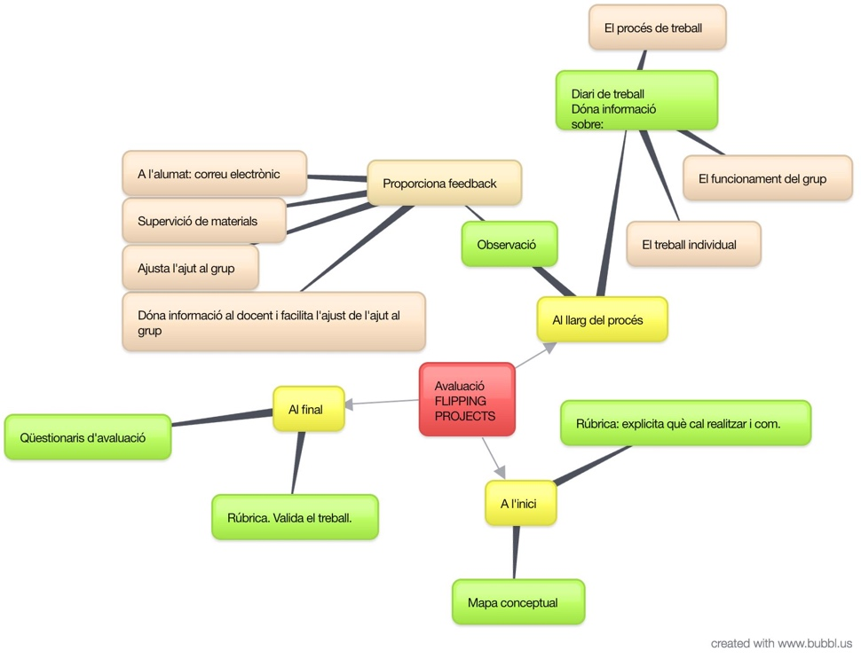

Imatge 22: Planificació de l’avaluació

8.2.8.1.Eines d’avaluació
Les eines d’avaluació que s’utilitzaran seran: la rúbrica, el mapa conceptual, l’observació (directe i a través del Drive), el diari de treball i els qüestionaris d’avaluació. A l’annex 16 es relacionen les activitats els indicadors i les eines d’avaluació.

8.2.8.2.Estratègies d’avaluació
Per part del professor
- Registre de comunicacions per correu electrònic, tant individualment com pels equips. (Annex 17).
- Disseny de la rúbrica per avaluar la producció final. (veure annex 18)
- Elaboració dels qüestionaris d’autoavaluació, de coavalaució i de valoració del treball en equip. (Annexos 19,20 i 21).
- Seguiment, a través de les eines proposades, del treball dels alumnes i organització de grup. Enllaç a Group agreements.
- Observació i detecció de dificultats del treball dels equips i dinamitzar el procés, enviant correus electrònics per aquest objectiu.
- Presencialment, preguntar pel seguiment i les dificultats.
Per part de l’alumne
- Autoavalaució i coavalaució a través de qüestionaris que enllacem a continuació:
- Llegir la rúbrica a consciència i comentar-la al grup per tal de conèixer quins son els criteris d’avaluació de la producció final.
Per part del grup
- Seguiment de grup del diari de treball enllaçat.(Annex 22).
- Anàlisi dels resultats. Enquestes de treball en grup enllaçada aquí.

8.2.8.3 Indicadors i criteris d’avaluació
Els instruments presentats en l’apartat anterior tenen la finalitat de recopilar informació per avaluar l’alumne, el procés, la planificació de la tasques per ajustar la proposta pel futur i facilitar informació al docent.

Els indicadors categoritzats en tres nivells , de menys(1) a més (3), segons orientacions per a l’avaluació del Departament D’ensenyament, tenen la finalitat d’avaluar el nivell de l’alumne i del grup en relació a les competències desenvolupades i la rúbrica d’avaluació de l’alumne ha estat dissenyada en funció dels elements d’aquests indicadors. Aquests indicadors s’aplicaran al treball grupal i en base a la producció final i al registre d’observacions.
Remarquem que també es demanarà que els alumnes usuaris contestin un qüestionari per detectar les dificultats que han trobat a l’hora de realitzar el projecte, tant a nivell individual com grupal.
Nivell 1 (5-6) | Nivell 2 (7-8) | Nivell 3 (9-10)
Té clara la finalitat comunicativa del vídeo/text. | Té clara la finalitat comunicativa del vídeo/text. | Té clara la finalitat comunicativa del vídeo/text.
Genera els elements que ha de contenir vídeo/text. | Genera i ordena els elements que ha de contenir vídeo/text. | Genera i ordena els elements que ha de contenir vídeo/text de forma autònoma.
Utilitza els recursos visuals que donen suport a allò que es vol comunicar. | Utilitza els recursos visuals que donen suport a allò que es vol comunicar. | Utilitza els recursos visuals que donen suport a allò que es vol comunicar, en tria de variats i autònomament.
Genera un repertori bàsic d’elements lèxics bàsic i utilitza les estructures proposades. | Genera un repertori d’elements lèxics i utilitza les estructures proposades, d’acord amb la finalitat comunicativa del producte elaborat. | Genera un repertori variat d’elements lèxics i els utilitza, d’acord amb la finalitat comunicativa del producte elaborat.
Taula 14: Nivells en relació a les competències desenvolupades
Els criteris d’avaluació tindran en compte el grau d’assoliment dels objectius proposats que són els següents:
- Utilitzar les eines digitals per conèixer, sintetitzar i presentar la informació.
- Interpretar la realitat i buscar una proposta per millorar-la.
- Presentar un producte final utilitzant el vocabulari, les estructures, connectors i elements textuals i visuals adients.
- Utilitzar la llengua anglesa com llengua d’interacció en el grup.
- Respectar les opinions dels altres i afrontar els problemes que sorgeixin buscant solucions.
La graella següent mostra els criteris de qualificació amb ponderació i instrument utilitzat.
Ponderació | Criteri | Instruments
10% | Participació a la posada en comú en funció de la visualització del vídeo i activitat corresponent. | Graella observació
40% | Observació i seguiment de la participació en el projecte a través del drive i presencialment. | Graella d’observació  Diari de treball  Registre de comunicacions amb professorat  Qüestionari d’avaluació del treball en grup
30% | Acompliment dels ítem de la rúbrica d’avaluació del producte final. | Rúbrica d’avaluació  Indicadors per nivells
20% | Realització del diari de treball i qüestionaris d’autoavaluació i co-avaluació. | Diari de treball i qüestionaris
Taula 15: Ponderacions , criteri i instrument

8.2.8.4.Temporització
La implementació de cada projecte està pensada per realitzar-se en 12 hores de treball, 8 de les quals seran presencials a la classe i les 4 restants seran de treball fora del centre, a través del drive, els enregistraments i els muntatges del producte final.

8.3. Disseny de l’entorn tecnològic
L’entorn d’aprenentatge on es presentaran les tasques de l’acció formativa a desenvolupar serà un Google Site.
Els alumnes desenvoluparan el treball al Google Drive, on cada grup tindrà un espai per fer-ho.

8.3.1.Justificació de la plataforma escollida
Per presentar les tasques a realitzar s’ha escollit aquest entorn per les raons següents:
- Flexibilitat. Permet adaptar-se fàcilment a l’organització del projecte.
- Estandardització. Permet reutilitzar els recursos realitzats per altres.
- És de codi obert i gratuït.
- Està traduïda en diferents idiomes i per tant la podrem utilitzar en anglès.
- Permet oferir gran varietat de recursos i activitats.
- És independent i és pot enllaçar a qualsevol plataforma d’aprenentatge si és necessari.
Pe realitzar les tasques s’ha escollit el Google Drive per les raons següents:
- Permet fer un seguiment exhaustiu del treball i l’activitat de l’alumnat.
- Permet la comunicació amb el grup, a través del xat
- Facilitat feedback tant individual com a tot el grup.
- Té un interfície intuïtiva.
- És de fàcil edició i permet baixar el document, un cop elaborat, en diferents formats.

8.3.2.Sistemes i eines d’interacció/comunicació
Els sistemes d’interacció i comunicació que s’oferiran seran els següents:
- Google Site amb les tasques organitzades i temporitzades per a cada projecte.
- Xat de l’espai grupal del Google Drive.
- Correu electrònic dels membres del grup i del docent per resoldre dubtes.
- Comentari a les sessions de treball presencial.

8.3.3.Organització dels materials al Google Site i Drive
L’organització dels materials es realitzà segons l’esquema presentat en l’apartat 6.4.2 amb les tasques que es detallen a continuació:
Tasca 1: Visualització de vídeo i resposta a preguntes. (individual).
Tasca 2: Comentari de respostes a classe. Contextualitzar el tema.
Tasca 3: Organització de l’espai grupal al Drive. Càrrecs, tasques a realitzar, creació del diari de treball grupal. Presentació de la rúbrica.
Tasques 4, 5 i 6 :Desenvolupament del projecte. Mapa conceptual. Proposta de cada grup de projecte a realitzar.(individual i grupal) Redacció de l’esborrany del projecte escrit al drive i incorporació de la llegua a utilitzar.
Tasca 7: Revisió de producte realitzat.(grupal)
Tasca 8: Presentació de la producció final i qüestionaris.
En el Drive cada grup tindrà el diari de grup, els acords grupals i la rúbrica del seu projecte. És l’espai de treball grupal i on s’afegiran totes les produccions que es realitzin.

9. DESENVOLUPAMENT

9.1.Accés
Producte desenvolupat | Web Flipping projects | 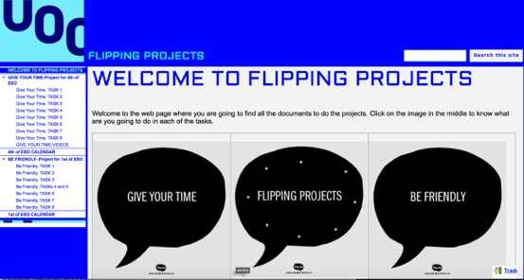
Dades d’accés | www.flippingprojects.com
Forma d’administració | Accés públic
Imatge 23: Captura pàgina inicial

9.2 Descripció del desenvolupament
El web s’ha desenvolupat en funció del contingut i estructura en que s’organitzen els projectes. S’han planificat vuit tasques numerades que corresponen a la seqüència a seguir. Pel disseny s’ha prioritzat la claredat i navegabilitat que facilitarà l’autonomia dels alumnes a l’hora de la seva utilització. A continuació es descriu el contingut de cadascuna de les tasques:
Presentació del projecte
Es descriu breument en què consistirà el projecte, quin serà el producte final a presentar i com caldrà fer-ho així com les eines que comunicació a l’abast de l’alumne per tal de comunicar-se.
La idea d’aquesta presentació és activar els coneixements previs en quan a la temàtica.
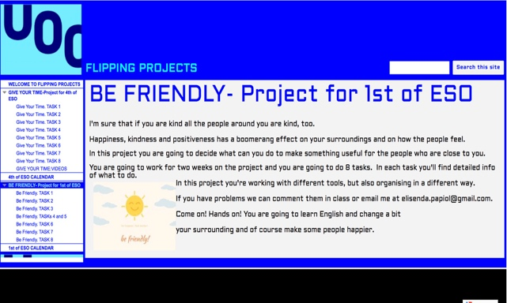 | 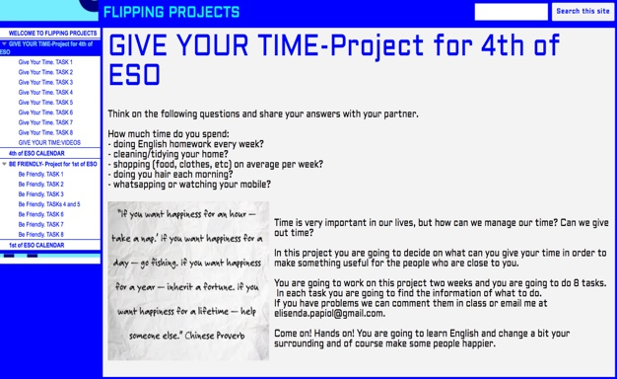
Imatge 24: Presentació projecte Be friendly Imatge 25: Presentació projecte Give your time
Tasca 1: Visualització de vídeo
S’inicia el treball visionant un vídeo individualment, a casa, i realitzant una tasca sobre aquest. L’objectiu d’aquesta primera activitat és presentar i reflexionar sobre la temàtica i contingut del projecte que caldrà desenvolupar. Al mateix espai web del vídeo hi ha les preguntes que cal contestar. També s’inclou un annex amb el document de les preguntes sobre el vídeo.
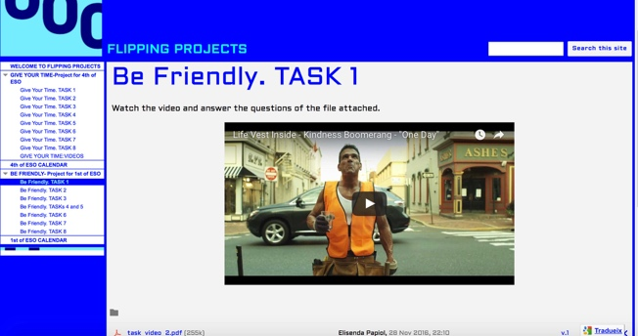 | 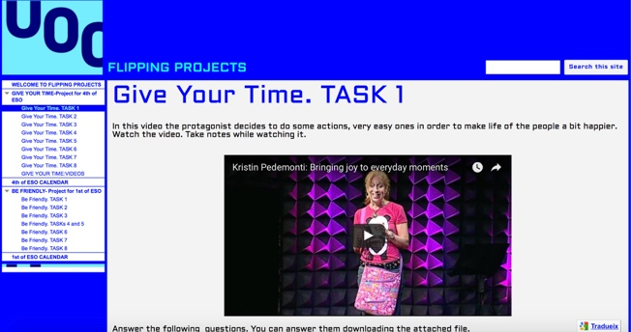
Imatge 26: Tasca 1, Be friendly Imatge 27: Tasca 1, Give your time
Tasca 2: Posada en comú. Activitat de gran grup.
Aquesta tasca està pensada perquè es pugui realitzar a classe, conjuntament, i es comentin les respostes que individualment els alumnes han contestat. El docent les categoritza , oferint les diverses opcions de realització de projectes que se’n poden derivar d’aquesta posada en comú. L’habilitat en la gestió d’aquesta fase per part del docent és clau. A més, es passa al pla de l’alumne, portant el tema a la seva realitat perquè ell pugui decidir quin serà el seu projecte.
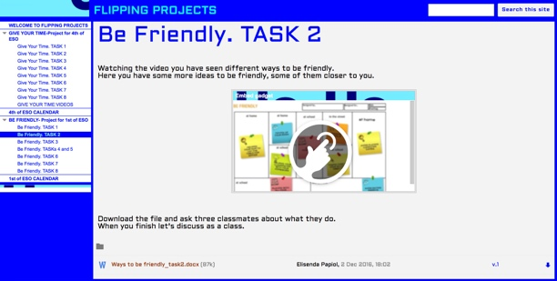 | 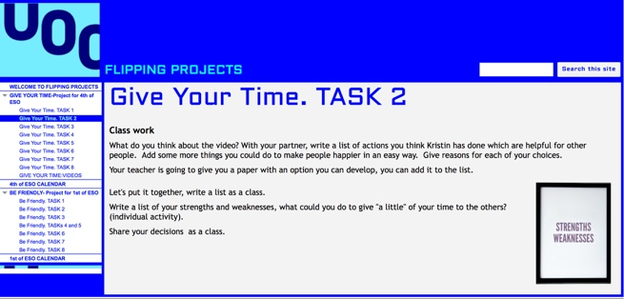
Imatge 28: Tasca 2, Be friendly Imatge 29: tasca 2, Give your time
Tasca 3: Organització treball grupal
En aquesta tasca cal que els alumnes s’organitzin en grups i l’espai del web s’ha dissenyat perquè tinguin a l’abast les seves carpetes de treball i dins de cadascuna hi ha els acords grupals, el diari de treball i la rúbrica d’avaluació. Els grups seran com a màxim de quatre membres i cal que el professor hi doni el seu vist i plau. També és presentarà el diari de treball que caldrà emplenar al llarg del procés. Tots els documents els tenen dins de cada carpeta del grup.
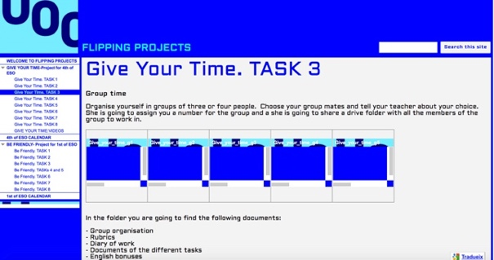
Imatge 30: Tasca 3, Give your time
Tasques 4, 5 i 6
En aquesta fase del treball cada grup detallarà a què dedicarà el desenvolupament del seu treball i definirà els continguts, a través d’un mapa conceptual i desenvoluparà la proposta utilitzant els guions que es faciliten. També es presenta la rúbrica d’avaluació del projecte que donarà pautes de com caldrà presentar-lo.
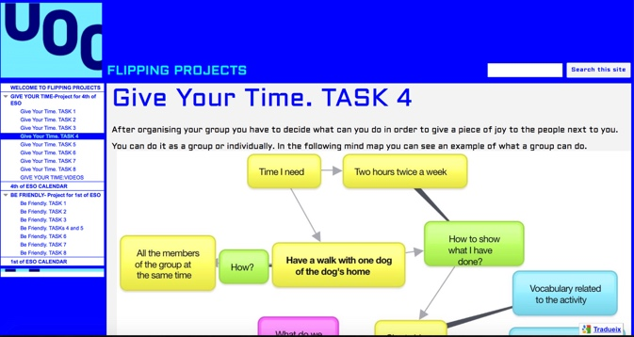 | 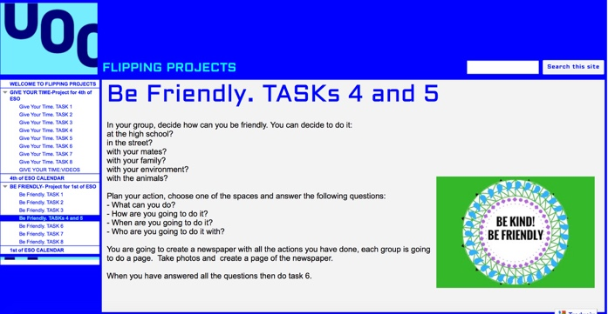
Imatge 31: Tasca 4, Give your time Imatge 32: Tasca 4 i 5, Be friendly
Tasca 7: Revisió del projecte
Un cop elaborat el vídeo, i segons el que estableix la graella de revisió i la rúbrica que s’ha presentat a l’inici del del procés, cada grup detecta els errors i els corregeix amb l’objectiu d’elaborar la producció final. A l’espai es facilita els elements per corregir el projecte.
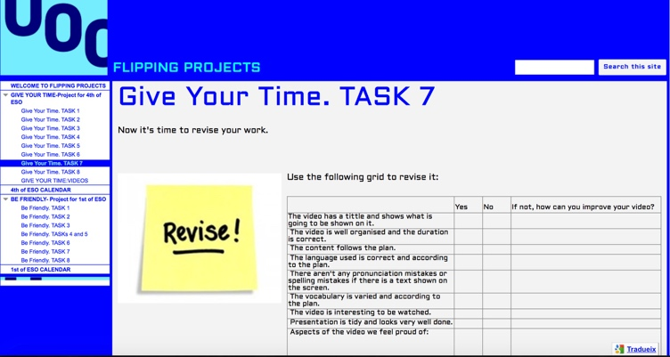

Imatge 33: Tasca 7, Give your time
Tasca 8: Presentació i qüestionaris
A l’espai corresponent a la tasca 8 es faciliten els qüestionaris d’avaluació i cada grup fa la presentació de la producció final a la resta de companys de classe. Es clourà el projecte un cop realitzats els qüestionaris d’avaluació, co-avaluació i auto-avaluació i s’hagin acabat els qüestionaris de treball .

9.4. Guia d’usuari
El web desenvolupat està pensat perquè pugui incloure tot el material necessari per treballar i sigui de fàcil accés i navegabilitat.
Els usuaris accedeixen a la pàgina principal on, a través d’una imatge interactiva, es descriuen les activitats a realitzar en cada tasca.

A la barra lateral hi ha una primera pàgina de presentació de cadascun dels projectes i les tasques a desenvolupar. Cada tasca té un espai on s’explica què cal fer i presentar. Les tasques estan numerades i per tant la navegabilitat és fàcil.

A la guia d’usuari a l’annex 23 descriu com funciona el web per a cada projecte.

10. IMPLEMENTACIÓ PILOT i AVALUACIÓ

10.1 IMPLEMENTACIÓ PILOT
La proposta d’implementació dels dos projectes es planteja en forma de prova pilot de la totalitat de la seqüència de cada projecte i en dos grups de la ESO, un de 1r i un de 4t. Es fa aquesta selecció de nivells per detectar les dificultats dels alumnes d’acord amb les seves competències i ajustar, en el futur, la proposta del treball per projectes a tots els nivells de la ESO i d’acord amb les necessitats de la institució.

10.1.1. Preparació de la implementació
Per tal d’implementar la prova pilot al centre de pràctiques es preparen un seguit de recursos i es realitzen un seguit de tasques que es detallen a continuació:
- Trobada amb el tutor per concretar alguns aspectes de la implementació, dates i aspectes tecnològics a tenir en compte.
- Revisar el calendari i les tasques a realitzar en cada flipping project, així com el material necessari per implementar cada projecte.
- Publicar l’entorn, flippingprojects.com i comprovar l’accés al material del web i als espais per a cada grup al Google Drive. La carpeta per cada grup ha de contenir els arxius següents: “Diary of work” , “Group management” i la rúbrica corresponent al material a realitzar segons el projecte. Un cop s’hagin format els grups es donarà d’alta els alumnes en la carpeta corresponent.
- Fotocopiar el material per a dues tasques en què serà necessari.
- Recordar a la direcció i coordinació del centre els dies en què es portarà a terme la implementació. Convidar-los a observar les sessions d’implementació segons graella d’observació (annex 24).
- Recordar a la reunió de coordinació setmanal de seminari de de llengües estrangeres del dia 5 de desembre de 2016 de la implementació; compartir i convidar a les companyes de nivell de primer i de quart d’ESO a utilitzar el material que ja se’ls va fer arribar.

10.1.2. Producte implementat i dades
A continuació s’hi detallen totes les dades de la implementació pilot:
Producte que s’implementarà | Dos projectes de treball en llengua anglesa, Give your time i  Be friendly
Dates i durada | Del 9 al 21 de desembre. 7 hores presencials, 4 hores treball no presencial.
Què s’implementarà? | Dos projectes de treball en llengua anglesa
Qui hi participarà? | 27 alumnes de 1r d’ESO i 23 de 4t d’ESO
Alumnes participants de 1r d’ESO | OAA,AAV,SBM,ABP,PBI,MBG,JCG,ACF,ECP,AE,SEV,ZE,VFP,  SG,AGG,NIH,CLG,MLF,AMR,TMB,PMP,ARC,CRF,JSR,MSC,  RTZ,PVC.
Alumnes participants de 4t d’ESO | MAB,PAC,DAF,NAS,CBG,ABC,EBR,ACV,MCJ,BC,ACS,BEA,AFC,  JFZ,EIS,AIH,AMR,RPV,PRP,ASP,MSO,ATP,IY.
Qui portarà a terme la implementació? | La persona que realitza el TFM
Taula 16: Dades d’implementació del projecte pilot

10.1.3. Procés d’implementació
Al quadre següent es detallen totes les activitats realitzades presencialment durant el procés d’implementació del producte. S’hi fan constar les activitats, la descripció d’aquestes i les dates d’implementació per a cadascun dels projectes. Els implicats en la implementació són els alumnes i la persona implementadora que ho porta a terme.

Sessió | Tasca | Descripció | Dates implementació presencial
 |  |  | Give your time | Be friendly
1 |  | Presentació del Projecte. Funcionament dels English Bonuses. | 9/12/16 | 9/12/16
 | Task 1 | Visualització vídeo i resposta a preguntes. | En diferents moments
2 | Task 1 Task 2 | Comentari de les respostes en grup classe.  Realització d’un pòster de les fortaleses i debilitats. Presentació en grup. | 13/12/16 | 12/12/16
3 | Task 3 | Organització dels grups: group agreements, lliurament de English Bonuses. | 14/12/16 | 13/12/16
4 | Task 4, 5 i 6 | Confecció mapa i inici script vídeo/ article diari. | 15/12/16 | 16/12/16
5 | Task 7 | Revisió. | 20/12/16 | 19/12/16
6 | Task 8 | Presentació dels projectes. | 21/12/16  22/12/16 | 21/12/16
7 | Task 8 | Resposta als qüestionaris i reflexió conjunta.
Taula 17: Graella de sessions presencials d’implementació
A continuació s’explica amb detall com s’ha portat a terme el procés segons la seqüència de la taula 16 que fa referència a les sessions presencials.

La primera sessió de treball presencial s’ha dedicat a explicar en què consistia cada projecte i quin era l’objectiu final. S’ha fet una explicació curta per part de la persona implementadora; a continuació s’ha adjudicat a cada parella d’alumnes una tasca (de la 1 a la 8).El temps destinat a fer aquesta activitat és de 15’. Els nois i noies havien de llegir què hi calia realitzar i explicitar els dubtes que els sorgien, ja fos a nivell de contingut com de la llengua utilitzada en l’explicació al web. Un cop acabat el temps es compartien els dubtes i la persona implementadora anava recollint les aportacions en una graella a la pissarra que recollia els aspectes per cada tasca , What to do? How to do it?

Compartir aquest treball previ a l’inici clarifica tota la seqüència i dóna autonomia a cada grup durant el procés de treball. Posa a l’abast del grup els coneixements previs.

La segona sessió té l’objectiu de compartir les respostes de la visualització del vídeo, que cada alumne ha visualitzat de manera individual. Per fer aquesta activitat s’hi dediquen 30’ i es recullen evidències que s’ha realitzat la tasca, a través de la participació o full amb respostes. Els altres 30’ es dediquen a fer la tasca 2. El control de temps és fonamental perquè la sessió sigui fructífera. En relació a la visualització del vídeo l’alumnat ha de respondre a les preguntes sobre el visionat i si cal haurà de mirar-lo en diverses ocasions. Aquesta primera tasca que inicia el treball de tot el projecte és clau per sensibilitzar i fer empatitzar els nois i noies amb la situació presentada. Una major dedicació en aquesta tasca facilitarà un treball més ric en el projecte. Compartir les respostes en grup té l’objectiu d’utilitzar la llengua a treballar i a interaccionar tant amb la persona implementadora com amb la resta de companya. El sistema de participació és gestionat per la persona implementadora. La tasca 2 és portar al seu terreny el treball a realitzar en funció del seu entorn i possibilitats. En el cas de 4t d’ESO s’ha demanat fer un pòster de les debilitats i fortaleses i presentar-lo als companys. Els alumnes de 1r d’ESO han enumerat les diferents situacions i explicitat quina és en la que més podien incidir.

La tercera sessió es dedica a l’organització del treball grupal. Primerament es demana que els nois i nois s’organitzin en grups de quatre persones. Un cop se’ls dóna el vist i plau com a grup la persona implementadora els dona d’alta a l’espai grupal i seguidament comencen a consultar els documents que hi troben: la rúbrica, els acords grupals i el diari de treball. S’explica quin és l’objectiu de cadascun i com formarà part de l’avaluació del treball a realitzar.

Aquesta sessió també és el moment de lliurar a cada grup deu bonus . S’explica que cada vegada que l’implementadora adverteixi que no es parla en anglès es sostreu un bonus. El nombre de bonus final també forma part de l’avaluació sumativa del projecte.

S’expliciten quins seran els criteris de qualificació de la taula 14.
La quarta sessió es dedica a la realització de la tasca 4, 5 i 6 , aquesta última tasca es clourà amb el treball a casa de l’scrip sobre el vídeo o de la planificació de l’article a realitzar en funció del que s’ha fet. És especialment laboriosa la tasca 6, per això s’ha fet coincidir l’inici amb la sessió d’abans de cap de setmana per donar més temps als alumnes a fer-ho. Cada grup ha organitzat les tasques de diferent manera. Els alumnes de 4t han realitzat mapes conceptuals. Els alumnes de primer han contestat les preguntes que se suggerien a la tasca.

En la cinquena sessió s’ha revistat l’escript, segons la graella de revisió. Alguns grups de 4t han dedicat la sessió a editar el vídeo perquè ja ho havien fet en un altre moment.

Durant la sisena sessió es presenten els projectes, en el cas de 4t es projecten els vídeos elaborats i en el cas de 1r es presenten els articles. S’utilitza la rúbrica per detectar tots els elements que ha de contenir el producte final i sobre aquesta es puntua.

La setena sessió es dedica a l’avaluació i a la realització dels qüestionaris. Cada grup fa una posada en comú del procés realitzat, de les dificultats i dels punts febles amb què han topat durant la implementació de tot el projecte. Posteriorment es recullen les aportacions de cada grup i s’anoten a la pissarra. Les dades recollides informaran del feedback de tot plegat. Després es proposa que els grups realitzin els qüestionaris.

Durant tot el projecte s’inicia cada sessió amb 5’ de posada en comú per comentar el punt en que es troben en relació a tota la seqüència del projecte i les dificultats que van sorgint. Es resolen dubtes i es continua treballant.

En general l’alumnat s’ha desenvolupat sense problema en el web creat pel projecte. La diferència entre el funcionament dels alumnes de 4t i els de 1r ha estat abismal, tant pel que fa a l’ús de la llengua anglesa per comunicar-se com per tota la gestió que han fet durant el desenvolupament dels seus treballs. Els alumnes de 4t han gaudit i han estat molt creatius en les seves propostes. Els grups han treballat molt bé i la totalitat dels nois i noies han participat activament en la realització de les tasques i en el disseny i desenvolupament de la producció final, fins i tot aquells alumnes amb una baixa motivació i participació en la matèria.

L’alumnat de primer ha topat amb més dificultats d’organització, d’ús de la llengua tant comunicativa com receptiva i sobretot ha tingut greus dificultats de gestió del Drive. Els ha resultat especialment difícil entendre el concepte d’edició compartida i el perquè dels acords grupals per a un bon desenvolupament del treball. També els ha resultat d’especial dificultat entendre que el treball l’havien de portar a terme dins de la carpeta del grup perquè tots els membres ho poguessin visualitzar i se’n pogués fer el seguiment. Molts d’ells han realitzat propostes fora de l’espai de treball i per tant que no he pogut avaluar. Donat que ja era l’últim dia de classe no he pogut reconduir aquest tema; ho faré en tornar de vacances. S’ha requerit molta ajuda i acompanyament per part de la persona implementadora perquè els alumnes realitzin el projecte ja que havien d’aprendre a dominar diverses aprenentatge alhora: el Drive, el treball en grup, utilitzar la llengua anglesa per comunicar-se i elaborar un article amb uns criteris determinats.

L’ús dels “English Bonuses” ha fomentat de manera molt significativa l’ús de la llengua anglesa per a la interacció en el grup.

S’ha utilitzat en poques ocasions el correu electrònic donat que en la majoria de casos els dubtes s’han resolt en les sessions presencials ja que eren molt continuades en el temps. En finalitzar el projecte i pels alumnes de 4t la persona implementadora ha enviat un correu a cada grup. Veure annex 25.

El treball grupal ha resultat enriquidor en tots dos nivells, i només en un grup d’alumnes de 1r d’ESO hi ha hagut dificultats. La proposta els ha resultat motivadora i així ho han plasmat en l’avaluació.

Cal esmentar que el moment en que es realitza la implementació, que per calendari del TFM coincideix amb el final de trimestre, acumula cansament de tots els que hi participen i potser s’hi troben desviacions a la baixa en els resultats obtinguts.

Els ha resultat difícil utilitzar el xat per a la comunicació dins del grup en el Drive.

A l’annex 26 es mostren fotografies de la implementació i a la taula 17 es faciliten les evidències de la implementació i les dades d’accés als vídeos i a les carpetes de treball dels alumnes, així com el document de seguiment i d’avaluació.

10.1.4. Evidències de la implementació
L’accés al material que han elaborat els grups està compartit amb el professor col·laborador perquè pugui accedir a les evidències de la implementació i preservar així les dades dels participants en ser menors d’edat. S’ha creat una carpeta amb una mostra d’algunes produccions.

Material | entrada | Tipus de material
Tasques a realitzar | obert | flippingprojects.com
Carpetes de treball dels alumnes | Compartit amb professor col·laborador | Drive 1r d’ESO; Drive 4t d’ESO
Produccions alumnes | obert | Mostres produccions de 1r i 4t d’ESO
Vídeos | Codi: -- | http://www.teachertube.com/video/presentationprojectbf-442939 (Evidències implementació 1r d’ESO)  http://www.teachertube.com/video/task-2firstofeso-443184 (Evidenciés implementació 1r d’ESO)  http://www.teachertube.com/video/bonuses-443094  (Evidències implementació 4t d’ESO)  http://www.teachertube.com/video/folder-time-443088  (Evidències implementació 4t d’ESO)  http://www.teachertube.com/video/explanationtask-442942 (Evidències implementació 4t d’ESO)
Graella d’observació | obert | Document 1r ESO Document 4t ESO
Graella de ponderacions i notes | obert | Document 1r d’ESO Document 4t d’ESO
Taula 18: Evidències de la implementació

10.1.5. Observacions i incidències derivades de la implementació pilot
Totes les dificultats en el procés d’implementació han pogut ser superades amb l’ajut i l’ajust de la persona implementadora. L’alumnat ha realitzat les tasques encomanades, d’acord amb la seva interpretació i competències.

També cal esmentar que el moment d’implementació no és el més adient, final del trimestre, en què tothom està més cansat.

10.2 AVALUACIÓ
El procediment d’avaluació inclou el seguiment del treball grupal a través de l’observació al llarg de tot el procés per tal d’ajustar l’ajut a les necessitats tant individual com a l’equip de treball i la recopilació de dades del resultat de cada grup i projecte realitzat , així com les respostes als qüestionaris. Les dades seran quantitatives i qualitatives i l’anàlisi d’aquestes ens permetrà detectar els aspectes que cal millorar que, un cop identificats, i de cara a la redacció del projecte final cal incloure.

El procediment que seguirem per avaluar la implementació de la prova pilot es materialitza en els instruments que s’han dissenyat i que permetran obtenir dades quantitatives i qualitatives i que finalment, i un cop analitzades ens permetran conèixer en quin grau s’han assolit els indicadors que hem establert.

El mapa següent mostra els instruments que s’utilitzaran i quin tipus d’indicadors es redactaran per tal d’oferir informació de tots els elements de la proposta implementada.
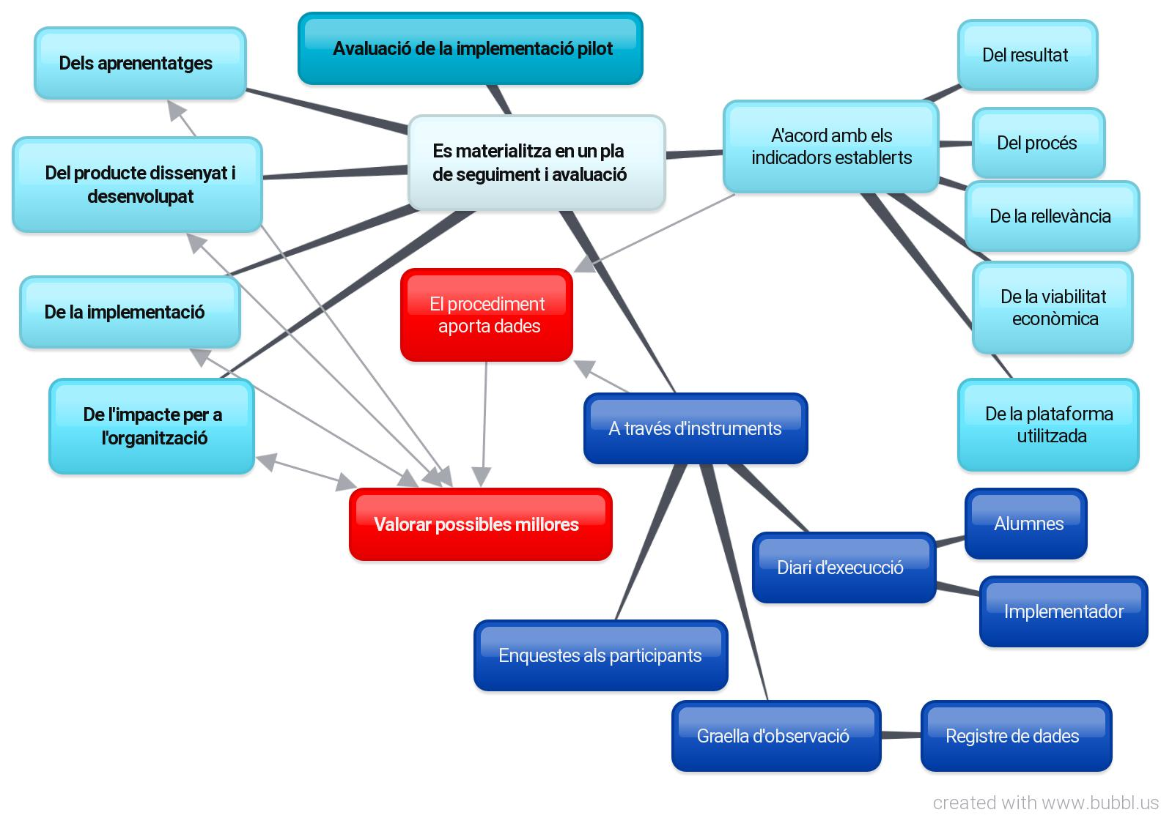
Imatge 34: Mapa conceptual de la proposta d’avaluació de la implementació del projecte
Els instruments ens aportaran dades directes de la persona implementadora, dels participants i de les observacions del personal de la institució; els indicadors estableixen, a priori, quins elements es tindran en compte, en funció dels objectius de la proposta i inclouen aspectes en relació a la institució.

10.2.1 Instruments
En aquest apartat es presenten tots els instruments que s’utilitzaran i quin serà l’objectiu de cadascun.

10.2.1.1Graella d’observació
Del personal de la institució a les sessions d’implementació.
Permetrà obtenir dades qualitatives de les sessions presencials de la implementació. La informació permetrà detectar els punts de millora del projecte i comentar els punts forts i febles de la seqüència de treball a la propera sessió de formació en centre. La pauta ha estat elaborada pel professorat del centre perquè inclogui tots els elements a observar i dels que cal que es recullin dades. Podeu consular la graella a l’annex 24.
De la persona implementadora.
Ens permetrà anotar els elements qualitatius rellevants durant el procés d’implementació i del producte final. El fet de tenir anotats els ítems a observar ens permetrà no deixar-nos cap dels elements observables. Podeu consultar la graella d’observació a l’annex 27, i l’annex 28 per l’observació al drive.

10.2.1.2 Enquestes dels participants
Ens donen dades quantitatives i qualitatives que ens permeten ajustar la proposta i canviar elements que cal millorar. Les dades ens les aporten els alumnes que participen de la implementació. Podeu consultar els qüestionaris a l’annex 19,20 i 21.

10.2.1.3 Diari d’execució dels participants i de l’implementador
Ens proporcionarà dades dels dos sectors implicats en la proposta. Permet veure quina és la seqüència que s’ha seguit i detectar els elements que cal millorar o ajustar en la implementació.

10.2.1.4 Rúbrica d’avaluació del treball
Facilita l’avaluació de la producció final per part del professor i facilita als estudiants la seva elaboració en conèixer a priori quins són els ítems que es tindran en compte. Podeu consultar-la a l’annex 18.

10.2.2 Indicadors
Els indicadors ens aportaran el grau de consecució dels objectius, atenent els diferents aspectes a avaluar del projecte. S’anotarà numèricament el grau de consecució de cadascun, utilitzant percentatges, després d’analitzar totes les dades que ens facilitarà el feedback. La proposta d’indicadors vetlla perquè s’avaluï el grau de consecució de tots els aspectes del producte implementat i perquè tinguem una radiografia de tots els elements del projecte. Podeu consultar la taula d’indicadors a l’annex 29.

10.2.3 Resultats de l’avaluació

10.2.3.1 Avaluació de l’aprenentatge
Detallarem els resultats de l’avaluació per a cadascun dels projectes perquè les diferències entre tots dos han estat molt rellevants. Pel que fa al projecte de 4t d’ESO, Give your time, el total d’alumnes ha participat activament i ha realitzat totes les tasques encomanades. El resultat ha estat molt satisfactori, excepte en un grup que ha estat només de suficient. Més del 80% del grup ha tret un notable 7 o una nota superior, dada molt rellevant i que posa de manifest que els nois i noies s’han involucrat en la implementació del projecte.

L’ambient de treball durant tot el procés ha estat molt i molt bo i això ho reflecteixen els qüestionaris d’autoavaluació, coavalaució i de treball en grup. Per tancar el projecte un dels grups, va fer cupcakes per a tota la classe, tasca que van realitzar perquè formava part del projecte. L´ús de la llengua anglesa en el grup ha estat molt elevat i ja s’ha planificat un altre projecte seguint una seqüència semblant a la del que hem desenvolupat durant el segon trimestre.

Pel que fa al projecte que s’ha implementat a 1r d’ESO el resultat no han estat tant satisfactori, els alumnes han tingut dificultats, en la gestió del Drive i en l’ús de la llengua anglesa tant per la interacció en el grup com per la redacció del producte final que se’ls requeria. Han tingut especial dificultat en la redacció dels acords grupals i en la materialització del diari de treball, especialment per la dificultat de la llengua. Al Drive, podem accedir a la graella d’observació i a les qualificacions a l’enllaç següent.

10.2.3.2 Del producte dissenyat i desenvolupat
Per tal d’avaluar aquest aspecte ens basarem en les observacions que realitzem durant el procés de realització dels projectes i dels dubtes que se’ls plantegen en relació al dispensador de contingut, el Google site i a l’espai per realitzar les tasques en grup, Drive.

La presentació de les tasques a realitzar ha estat clara i els alumnes han treballat còmodament utilitzant-la. No hi ha hagut cap problema en relació al seu ús.

El Drive ha resultat ser més difícil d’utilitzar i l’alumnat de 1r d’ESO ha tingut molts problemes per treballar-hi.

10.2.3.3 De la implementació
Per extreu conclusions hem utilitzat les anotacions de les graella d’observació, el diari d’implementació, les rúbriques i el qüestionaris.

Els nois i noies han valorat que la rúbrica ha estat de gran ajuda per tal d’elaborar el producte final ja que aporta totes les dades que es tindran en compte a l’hora d’avaluar-lo i per tant facilita el coneixement exacte de tot el que s’espera que realitzin.

El diari de treball els ha permès que organitzessin les tasques a desenvolupar que manera més racional i seqüenciessin la feina a realitzar millor.

Els acords grupals els han servit per facilitar l’organització i els rols de cadascú d’acord amb les habilitats i destreses.

Al drive s’han compartit les dades de la graella d’observació i qualificacions amb el consultor i ofereix una fotografia força clara dels resultats dels alumnes de 4t d’ESO, així com les qualificacions.

Les dades obtingudes de tots els qüestionaris dels alumnes de 1r i de 4t d’ESO ens mostren els resultats següents: Un 84% dels nois i noies ha tingut la sensació que estava aprenent mentre realitzava el projecte. La majoria d’alumnes valora que els ha anat bé perquè els ha ajudat a treballar en grup i, a més, han après vocabulari i els ha ajudat a practicar la llengua anglesa.

Imatge 35: Nombre d’alumnes amb sensació d’aprenentatge
Un 80% diu que ha treballat bé en el grup i només un 20% diu que ha tingut problemes, percentatge molt petit si tenim en compte que pels alumnes de 1r d’ESO era la seva primera vegada de treballar en grup.
Imatge 36: Nombre d’alumnes que ha treballat bé en grup
En general els nois i noies valoren amb puntuacions molt altes els seus companys de grup i també els atorguem un seguit de competències. Valoren la bona organització dels grups, la creativitat d’algun dels membres, l’eficàcia i l’eficiència i l´ús de l’anglès per comunicar-se en contextos diferents al de la classe. Podeu consultar les dades al següent enllaç.

Un 90% les respostes diuen que els membres de l’equip s’han responsabilitat de les tasques encomanades.
Imatge 37: Assumpció de responsabilitats per part dels membres de l’equip
I a l’hora de valorar la utilitat del treball realitzat les coincidències són positives respecte a la seva utilitat. Es valora en general la utilitzat del treball en grup, i l’aprenentatge de vocabulari d’acord amb la temàtica triada per realitzar la tasca fina.A l’enllaç següent podeu consultar tots els comentaris.

El certificat del centre que justifica la implementació del projecte es pot consultar a l’annex 30.

10.2.3.4 Impacte i/o valor pe a l’organització
L’impacte de la implementació s’ha produït fonamentalment als nivells de 1t i de 4t d’ESO i en l’equip de treball de llengua anglesa que n’ha parlat en les dues sessions setmanals durant la implementació.

Tot i que no s’ha pogut realitzar la valoració definitiva de la implementació donat que s’han iniciat les vacances de Nadal el dia següent de la finalització de la prova pilot sí que s’han produït les valoracions informals d’alguns companys en relació al treball que els he mostrat i aquesta ha estat positiva. S’ha realitzat una anàlisi i comentari amb les companyes de nivell que també han realitzat algunes tasques del projecte i el seu feedback ha estat positiu.

Les observacions realitzades a les sessions d’implementació dels projectes facilitaran la concreció de seqüències de treball a l’hora d’implementar el treball per projectes.
A les reunions de nivell i a les trobades setmanals de seminari s’ha constatat que és possible el treball per projectes dins de l’àrea, amb una seqüència organitzada de tasques a realitzar que permet incloure-hi els continguts clau del currículum. El fet d’implementar flipping projects en el centre ha donat a conèixer el treball per projectes i com s’organitza, ús del vídeo, de la imatge i de les eines TIC per afavorir la motivació i l’aprenentatge dels nois i noies i a més incidir en un canvi del seu entorn. Alguns professors del nivell de 4t d’ESO han explicitat que la implementació ha permès veure una seqüència de treball centrada en l’alumne on el professor actua de facilitador i no de transmissor .En alguna de les sessions hi ha assistit el director del centre per fer-ne una observació i veure de primera ma com s’organitzava la seqüència i el treball en grup així com la interacció entre els alumnes.

La implementació també s’ha valorat positivament per les companyes del seminari pel que fa una de les necessitats formatives que tenia la institució inicialment, propiciar l’ús comunicatiu i contextualitzat de la llengua anglesa amb un propòsit clar i transferir aquest ús a diferents contextos de la vida.

El meu tutor, professor de primer d’ESO, ha copsat les dificultats dels alumnes en tota la gestió del treball i n’ha vist el seu progrés. En ser el professor d’informàtica del nivell també els ha donat eines per a una millor gestió de les carpetes del drive.

10.2.4.Valoració de possibles millores
Com a millora del producte es proposa canviar el contingut i el nombre de tasques a realitzar; així es reduirien de 8 a 6 ja que les tasques 4, 5 i 6 es redissenyarien perquè en sigués una de sola. La seqüència i contingut per cada tasca quedaria així:
- Presentació del projecte i sensibilització en relació a la temàtica. Treball en parelles i en grup classe. Presentació de tots els instruments per la gestió del grup, de la interacció i l’organització.
- Tasca 1- Visualització individual del vídeo i resposta de les preguntes en relació a aquest. “Input” de llengua a treballar en el projecte.
- Tasca 2- Posada en comú de les respostes. Treball en parelles per portar el tema a la seva realitat. Activitat de classe .Elaboració d’un pòster que presenti el treball realitzat.
- Tasca 3- Organització dels grups i decisió sobre els acords grupals. Funcionament de la rúbrica i del diari de treball i dels English bonuses.
- Tasca 4-Decidir a què es dedicarà el seu projecte. Elaborar el mapa conceptual i emplenar l’script del vídeo. Revisar-lo en funció de la graella.
- Tasca 5- Gravació i edició del vídeo en funció de l’script, tenint en compte la rúbrica d’avaluació.
- Tasca 6- Presentació del vídeo als companys i resposta del qüestionaris. Avaluació segons la rúbrica.

També es vetllarà perquè en cada tasca es doni especial rellevància a l’ús de la llengua anglesa a través de la planificació de sub-tasques amb un output concret . S’ha detectat que la seqüència de sub-tasques amb un temps limitat fa que sigui més profitosa l’execució i la focalització en l´ús i pràctica de la llengua.

També cal reduir el contingut del document d’ acords grupals perquè sigui més fàcil de gestionar.

11. CONCLUSIONS GENERALS DEL PROJECTE
En base als objectius plantejats inicialment detallarem les conclusions més importants extretes de les fases del projecte.

Els objectius establerts els podem dividir en dos tipus: els propis de l’acció formativa i els relacionats amb l’elaboració del projecte. Quan als primers, els objectius d’aprenentatge, un cop l’alumnat ha desenvolupat la proposta implementada han desenvolupat les competències que s’hi associen i els han assolit. Es pot comprovar en el registre de seguiment i observació del Drive i els resultats obtinguts pels participants de 1r i de 4t d’ESO. Els resultats no ha estat tant positius a 1r d’ESO per la seva inexpertesa tant en l’ús de les TIC com de la llengua anglesa.

Pel que fa als objectius generals i específics relacionats amb el projecte afirmem que també els hem assolit en la seva totalitat i la planificació establerta inicialment s’ha complert. Detallarem per cadascun les dificultats rellevants que hem hagut de superar i altres comentaris que s’hi relacionen.
El primer objectiu general, planificar i dissenyar dos projectes, un per primer i un per quart d’ESO, en llengua anglesa, fent servir l’enfocament de “classe invertida”, l’hem assolit però ens ha estat difícil dissenyar un projecte per primer d’ESO que respongués a l’ús de llengua i als interessos dels alumnes. A quart el disseny ha estat més fàcil. Pel que fa als específics, detectar quins són els temes més motivadors per l’alumnat dels dos nivells, planificar els projectes i integrar-hi la llengua anglesa a utilitzar perquè sigui la més adient per la temàtica triada i d’acord amb el currículum i la programació i escollir les eines TIC més adients a utilitzar, tot i que tots tres s’han assolit, val a dir que ha resultat molt laboriós dissenyar un projecte i integrar-hi de manera natural i no forçada la llengua que calia treballar d’acord amb la temàtica del projecte. Fer-ho ha estat més fàcil en el projecte de Give your time, pel domini més ampli de la llengua que tenen els alumnes, però ha estat molt difícil fer-ho amb el projecte Be friendly.

El segon objectiu general, desenvolupar els projectes, integrant-t’hi les eines TIC més adients, ha estat assolit així com els específics que s’hi relacionen, desenvolupar la seqüència del projecte, tot utilitzant les eines TIC escollides, incloure-hi les eines d’avaluació que facin conscient a l’alumnat del seu procés i progrés d’aprenentatge. Ha estat fàcil integrar-hi les eines TIC i d’avaluació, ja que en la seqüència d’ensenyament-aprenentatge s’hi integren de manera natural els instrument d’avaluació així com les eines TIC.

El tercer objectiu general, implementar els dos projectes, detectant els desajustaments per esmenar-los, també s’ha assolit, tot i que el projecte implementat a primer d’ESO hagués requerit de tres sessions més de treball presencial per fer-ho millor. Pel que fa als objectius específics que s’hi relacionen, establir les eines d’avaluació per detectar els desajustos en els projectes, implementar els projectes a 1r i 4t d’ESO, detectar els desajustaments, segons les evidències de les eines d’avaluació utilitzades també s’han assolit i després de detectar-los s’ha fet una proposta de millora. Pel que fa al tercer objectiu específic, modificar tot allò que s’ha observat desajustat, es preveu fer-ho un cop s’hagi enllestit la redacció final del projecte, així s’hi inclouran les propostes de millora en el disseny i el contingut.

Les conclusions per cadascuna de les fases del projecte són les següents:

La fase d’anàlisi ens ha permès concloure que l’acció formativa plantejada, flipping projects, és rellevant pel centre on s’implementa i per la comunitat en general, des del punt de vista pedagògic i tecnològic ja que aportarà un enfocament innovador en l’ensenyament i aprenentatge de la llengua anglesa que traspuarà a la resta de matèries. No s’ha trobat a la xarxa cap proposta de treball semblant que utilitzi aquest enfocament. La proposta ajuda a desenvolupar el domini de les eines TIC, competència transversal en tots els àmbits quotidians, i és per això que el seu ús és necessari. Per obtenir la informació necessària hem preguntat a tots els actors implicats: el professorat de llengua anglesa i els alumnes. Hem fet una cerca dels materials a la xarxa amb característiques semblants a les que proposem dissenyar i no n’hem trobat. També hem fet dues entrevistes que ens han aportat informació rellevant per dissenyar el producte.

La fase de disseny de l’acció formativa ha estat la que ha requerit de més temps i dedicació. S’han hagut de planificar amb detall les tasques a desenvolupar en cada fase, fixar els objectius , els recursos necessaris, elaborar el pressupost i la seva viabilitat, fonamentar-la teòricament, dissenyar l’estructura del contingut, establir els objectius d’aprenentatge i les competències que s’hi associen, triar les eines d’avaluació i l’entorn tecnològic, tot justificant així com es portarà a terme la interacció. Tot i la quantitat de feina requerida la valoració feta és molt positiva ja que un acurat disseny de la proposta és crucial per desenvolupar un producte de qualitat. Dissenyar els projectes ha estat laboriós i difícil.

La fase de desenvolupament ha consistit en la creació del web amb tot els documents necessaris per implementar els dos projectes i la creació de les carpetes al Google Drive amb els fitxers per treballar. Tot i haver fet un acurat disseny, la quantitat de documents que s’han hagut de crear en aquesta fase així com el moment personal que he hagut d’afrontar ha fet que hagi resultat la més difícil de tot el procés tot i ser la fase que té més rellevància per l’èxit de la proposta. S’ha desenvolupat la proposta amb la documentació necessària, d’acord amb el disseny realitzat.

Les dues últimes fases del projecte, la implementació de la prova pilot i l’avaluació s’han executat segons la planificació i calendari previstos i en podem extreure les següents conclusions:
- Les tasques realitzades en cadascun dels projectes han estat correctes i l’avaluació ha estat força satisfactòria.
- El temps previst per la realització ha sigut suficient, tot i que en un dels projectes, el de Be friendly, hagués estat millor tenir tres sessions presencials més.
- L’accés al material a través del web creat pel projecte no ha portat dificultats i l’alumnat hi ha accedit sense problemes.
- El treball dels alumnes en el Google Drive s’ha realitzat correctament, però hi ha hagut molts problemes en l’edició dels documents de les carpetes, majoritàriament per part dels alumnes de 1r d’ESO.
- Les tasques planificades han estat rellevants pels alumnes i les han portat a terme correctament.
- L’avaluació per part dels alumnes és positiva.
- La institució entomarà els resultats de la implementació per transferir la proposta a altres àrees del currículum.

Totes les dificultats en el procés d’implementació han pogut ser superades amb l’ajut i l’ajust de la persona implementadora. L’alumnat ha realitzat les tasques encomanades, d’acord amb la seva interpretació i competències.

També cal esmentar que el moment d’implementació no és el més adient, final del trimestre, en què tothom està més cansat.

En relació a l’autoavaluació cal dir que tot el procés ha requerit de gran quantitat d’hores de treball i esforç que en molts moments s’ha fet difícil de compaginar amb una feina a jornada complerta amb un càrrec de gestió que també requereix de dedicació exclusiva. La planificació i desenvolupament del TFM no està pensada per les persones que ho compaginem amb la vida laboral perquè les fases de treball són molt ajustades. No cal dir que durant aquests mesos la vida familiar ha quedat anul·lada; tot i la dedicació no he tingut temps de desenvolupar la proposta tal i com a mi m’hagués agradat, sobretot pel que fa al disseny i desenvolupament dels materials que cal millorar i no ha estat possible fer-ho per falta de temps. Malgrat totes les dificultats que s’han hagut d’entomar durant tot el procés podem dir que la valoració és força positiva ja que el projecte m’ha ajudat a organitzar una seqüència de treball per projectes basant-me amb l’aprenentatge invertit i a constatar que els nois i noies treballen millor si ho fan en grup i seguint una planificació acurada. Un cop lliurat i defensat el treball començarà el redisseny i la implementació de les propostes de millora en els materials.

La valoració general del projecte desenvolupat és positiva i es pot concloure que treballar utilitzant flipping projects, ajuda l’alumnat a desenvolupar les competències pròpies de la matèria, llengua anglesa, a les del treball en equip així com les que fan referència a l’ús de les TIC. La proposta aporta una seqüència clara de treball a partir de tasques que permet organitzar el treball per projectes compaginant el treball individual i grupal partint d’un enfocament d’aprenentatge invertit. El contingut i organització de la proposta és fàcilment exportable a qualsevol altre matèria o àmbit curricular. Utilitzar aquest enfocament necessita acompanyament a les sessions presencials si volem que la llengua d’interacció i comunicació sigui l’anglès.

Pel que fa a l’impacte per la institució la implementació ha constatat que és possible portar a terme treball per projectes de manera organitzada, treballant els continguts clau de la matèria i desenvolupant les competències transversals. El professorat del nivell de 4t i de 1r i el professorat del seminari d’anglès han vist que facilita un enfocament metodològic centrat en l’alumne i que els nois i noies estan més involucrats en el seu aprenentatge.

Durant les properes sessions de formació en centre treballarem en base a les observacions realitzades, als resultats obtinguts. El que queda clar del desenvolupament i implementació de la proposta és que les tasques organitzades i seqüènciades del projecte permeten als alumnes organitzar-se de manera autònoma i al professorat preparar altres projectes de manera senzilla, seguint la seqüència. També cal remarcar que la implementació del projecte flipping projects ha facilitat el fet que es compartissin els materials entre les companyes del seminari. S’ha desmitificat la dificultat de l’ús del treball per projectes i les ha engrescat a continuar treballant en aquesta línia.

Finalment valoro positivament l’ajut constant i continu tant del meu tutor de pràctiques, Salvador Bové Bartra, com del professor col·laboradod de la UOC, Eduard Masdeu Yélamos, que amb el feedback constant, rigorós i precís han ajudat a l’autora ha concretar i millorar aspectes del projecte.

12.REFERÈNCIES BIBLIOGRÀFIQUES I BIBLIOGRAFIA COMPLEMENTÀRIA
Ayala, A. (2014). La clase al revés. Las lecciones, en casa y las tareas, en clase. Educación 3.0, 13. Recuperat a http://bit.ly/1cVnvSD (16 de novembre)

Barnett, P. (2014). Let’s scramble, not flip, the classroom, Inside Higher Education, February 14. Recuperat a http://bit.ly/2ginG3V (15 de novembre)

Bergmann, J; Sams, A. (2012). Flip your classroom. United States of America: ISTE.

Bergmann, J; Sams, A. (2014). Flipped learning. United States of America: ISTE.

Dewey, J. (2016). 5 Brilliant Insights About Education. 9 octubre 2016, de EmergingEdTech Lloc web: http://bit.ly/2df0H5x

Dewey, John (1916). Democracy and Education: An Introduction to the Philosophy of Education. New York: Macmillan. Retrieved 4 May 2016 – via Internet Archive.

Escobar, Roger Gilabert, Jaume Serramona (coordinació). (2015). Competències Bàsiques de l'àmbit lingüístic. Espanya: Servei de comunicació i publicacions . Generalitat de Catalunya.

Fowler, F. J. (2009). Survey reseach methods. Thousand Oaks (CA): Sage Publications.

Grice, Paul . (1975). Logic and conversation. New York: Academic Press, 45-46.

Goodyear,P., Salmon,G., Spector,J.M., Steeples,C., i Tickner, S.,. (2001). Competences for online teaching: a special report. Educational Technology Research and Development. Pennsylvania (USA): Information Science Reference. An Imprint of IGI Global.

Hernández, S.(Octubre, 2008). El modelo constructivista con las nuevas tecnologías: aplicado en el proceso de aprendizaje. Revista de Universidad y Sociedad del conocimiento. Recuperat de: http://www.uoc.edu/rusc/5/2/dt/esp/hernandez.pdf (7 de novembre de 2016)

Hirumi, A. (2002). Student-Centered, Technology-Rich Learnings Enviroments (SCenTRLE):
Operationalizing Constructivist Approaches to Teaching and Learning. Journal of Technology and Teacher Education, 10(4), 497-537.

Hymes, D.H. (1970). On communicative competence . New York: Harper&Row Publishers. 54.

Jonassen, D. H., Peck, K. C., & Wilson, B. G. (1999). Learning with technology in the classroom: A constructivist perspective. New York: Merrill/Prentice-Hall.

Jonassen, D. H.(2004). Learning to solve problems: an instructional design guide. San Francisco: Pfeiffer, cop., 27-48.

Jonassen, D.H. (1999). Designing constructivist learning environments. In. Reigeluth, C.M. (Ed.), Instructional-Design Theories and Models, Vol. 2 Laurence Eribaum

Levy, M. (1997). Computer-Assisted Language Learning. Oxford: Oxford Linguistics.

Nunan, D. (1988). The Learner-Centred Curriculum. Australia: Cambridge Applied Linguistics.

Sanmartí, N. (2010). Avaluar per aprendre. L'avaluació per millorar els aprenentatges de
l'alumnat en el marc del currículum per competències. Recuperat de: http://bit.ly/1mG3O8Q
(11 de novembre de 2016)

Simon, J; Alomar, E. (2013). Aprendre a la universitat sota un prisma connectivista- aprendre en l'era digital . Aloma, 31, 11.

Tominson,C. (1999). The Differenciated Classroom: Responding to the needs of the learners.5 octubre 2016, de Llibres Google Lloc web: http://bit.ly/2ejLtPu

Thomas, J. W. (2000). A review of research on project-based learning. Recuperat de http://www.bie.org/index.php/site/RE/pbl_research/29(4 de novembre de 2016)

Simonson, M i Barberà, E. Processos de planificació docent amb suport de TIC. (Mòdul didàctic UOC).Del docent presencial al docent virtual.
Voces, J. i Boto, M. (2005). Manual de gestión económica de los centros docentes públicos no universitarios de la Comunidad de Madrid. Consejeiía de educación. Recuperat de: http://ow.ly/HtEo3067l9l (12 de novembre de 2016)

13. ANNEXES

Annex 1 :Enquesta alumnat 1r d’ESO
- Utilitzes les eines TIC per treballar?
- Sí
- No
- Quines?
- Quantes hores al dia et connectes a través del mòbil o l’ordinador?
- T’agrada treballar en grup?
- Sí
- No
- Només si ho faig amb els meus amics
- Acostumes a treballar-hi a l’institut?
- Sí
- No
- Si has contestat afirmativament enumera en quines àrees.
- T’agradaria fer projectes en anglès, utilitzant les TIC?
- Sí
- No
- Explica el perquè de la teva resposta anterior
- Sobre quins temes t’agradaria fer projectes?
- Afegeix el que consideris oportú per millorar l’àrea de llengua anglesa.

Annex 2: Enquesta alumnes de 4t d’ESO
Podeu consultar-la a l’enllaç següent.

Annex 3: Enquesta professorat
- Quants anys fa que treballes com a professor a l’ESO?
a)de 0 a 3 anys
b)de 4 a 10 anys
c)d’11 a 20 anys
d) més de 20 anys
2. En quins nivells treballes?
a) 1r d’ESO
b) 2n d’ESO
c) 3r d’ESO
d) 4t d’ESO
e) 3r d’ESO(diversificació curricular)
f) 4t d’ESO (diversificació curricular)
3. Quin material fas servir?
a) Llibre de text i llibre d’activitats
b) Elaboro el meu material
c) Faig servir llibre i altres materials que elaboro
d) Altres opcions
4. Senyala què consideres que és més important perquè l’alumnat aprengui?
a) Que els alumnes estiguin motivats
b) Bona seqüenciació de continguts
c) Altres
5. Estàs satisfet amb els resultats dels teus alumnes? Canviaries alguna cosa?
6. Quines eines TIC utilitzes? (vídeos, webs, blocs, wikis, ...)
7. Treballes per projectes?
8. En cas que hagis contestat afirmativament a la pregunta anterior, valora com et va.
9. Fas treballar els teus alumnes en grup a l’aula?
a) Sí, normalment
b) No, mai
c) En algunes ocasions
Demanes als alumnes que facin vídeos o gravacions d'àudio?
- Sí
- No
10. Creus que ha canviat la manera en què aprenen els nois i noies en els últims anys?
11. Coneixes l’enfocament de classe invertida?
a) Sí
b) No
12. L’has utilitzat en alguna ocasió?
a) Sí
b) No
13. Si trobessis projectes preparats que treballessin els continguts clau de l'àrea i desenvolupessin les diferents competències, en un enfocament de classe invertida i que proposessin un treball en grup els utilitzaries?
a) Sí
b) No
c) En alguns nivells
14. Creus que aquest enfocament facilitaria l'ús contextualitzat de la llengua anglesa i incrementaria la motivació de l'alumnat?
a) Sí
b) No
c) No ho tinc clar
15. Afegeix els comentaris que consideris oportuns-

Annex 4: Correu electrònic enviat des del SE als centres de l’Alt Penedès
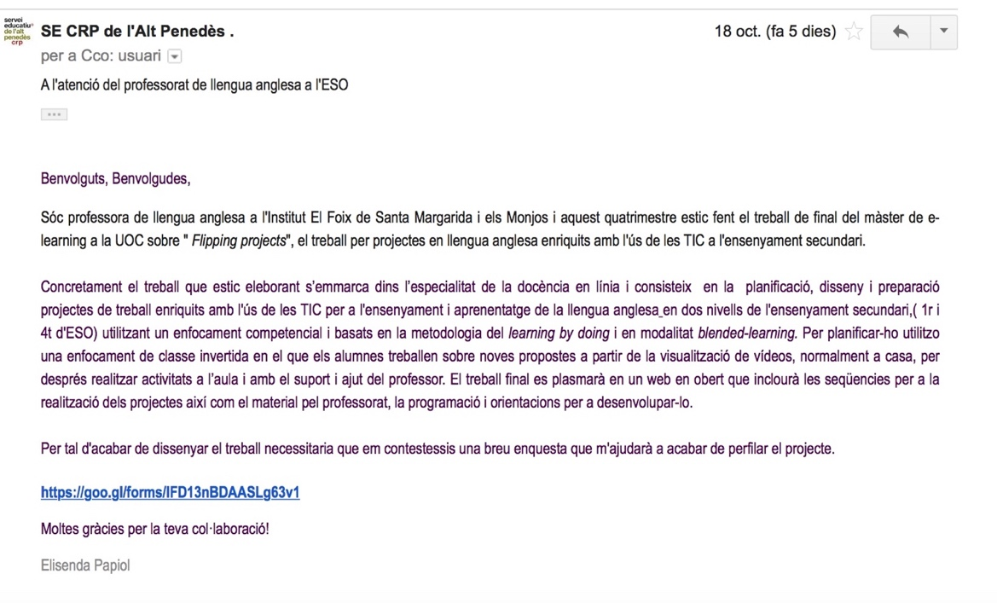

I

Imatge 19: correu electrònic enviat des del SE de l’Alt Penedès

Annex 5: Entrevista tutor extern
Les preguntes formulades a l’entrevistat han estat les següents:
- Has utilitzat eines TIC amb l’alumnat de fa molts anys, i concretament les utilitzes a l’àrea que dónes actualment, llengua catalana, quins serien els punts forts i punts febles dels nostres alumnes en relació al seu ús?
- Creus que el domini de les eines TIC s’ha incrementat en els últims anys? L’alumnat domina totes les eines necessàries per treballar?
- Creus que perquè els nois i noies en tinguin un bon domini s’han d’utilitzar quotidianament per treballar a l’aula?
- Coneixes l’enfocament de treball per projectes? N’has dissenyat algun? Has treballat fent servir aquest enfocament?
- Creus que seria interessant integrar eines TIC en el treball per projectes per exemple, a l’hora d’una producció final, o per presentar-ho als companys o a la xarxa?
- El nostre centre té els recursos necessaris per implementar projectes fent l’ús de les TIC?
- Creus que l’ús de les TIC incrementa la motivació dels nois i noies i permet un treball més global i sobre temes que els interessen?
- Quina plataforma penses que seria la millor per presentar el projecte als alumnes? El Moodle? Un web?

Annex 6: Guió conversa amb Núria Marín
- Materials dels que disposa el CESIRE.
- Característiques del material.
- Explicació del tipus de material que es pretén elaborar en la proposta.
- Demanda si el repositori ARC té aquesta tipologia de materials.

Annex 7: Enllaços visitats
- http://learnenglishteens.britishcouncil.org
- http://www.onestopenglish.com
- http://www.agendaweb.org
- https://esllibrary.com/courses
- http://www.theflippedclassroom.es
- http://learnenglish.britishcouncil.org/en/
- http://www.bbc.co.uk/learningenglish/
- https://www.englishclub.com/

Annex 8: Transcripció de l’entrevista
Bon dia, ens trobem aquí amb el Salvador Bové, el meu tutor extern de Treball de Final de Màster, una persona molt experimentada tant en l’ús de les TIC com el que seria la planificació de treball en les àrees en que s’ha dedicat , bàsicament llengua catalana, tot i que ell també és llicenciat en ciències socials. Bé, bon dia, Salvador, he preparat unes quantes preguntes tot i que saps que pots anar afegint tot el que creguis que pot ser d’interès per aquest projecte que ja coneixes.

Has utilitzat eines TIC amb l’alumnat de fa molts anys, i concretament les utilitzes a l’àrea que dónes actualment llengua catalana, quins serien els punts forts i punts febles dels nostres alumnes en relació al seu ús per part dels alumnes?
Bé, sí que les he fet servir a l’àrea de llengua catalana i bé, de fet en altres àrees, però fonamentalment els alumnes ens venen en el centres amb dos punt forts: l’habilitat i sobretot la intuïció. Són uns alumnes molt intuïtius. Els punts dèbils són la falta de rigorositat, falta d’atenció i sobretot falta de domini de les eines, és a dir sembla que les dominin molt però aquest domini no queda palès, o sigui, intenten arribar a la resolució però no per un domini bàsic només perquè són bons usuaris però són poc dominadors.
Bàsicament ja m’has contestat l’altra pregunta . Creus que el domini de les eines TIC s’ha incrementat en els últims anys? S’ha incrementat i des de les escoles de primària i demés però el que potser no s’ha incrementat d’una forma global, s’ha incrementat com una eina més que s’utilitza esporàdicament però no que s’utilitza com una qüestió global, llavors ens trobem en què potser que les eines estan massa dirigides, massa tancades en un espai concret i no s’ha donat la universalitat que tenen. Per tant seria interessant que aquests nois i noies les utilitzessin quotidianament perquè després en tinguessin un bon domini. Les utilitzem quotidianament perquè vol dir que hi ha un projecte , hi ha una idea, hi ha una cosa a fer, no senzillament perquè fem aquesta coseta que busquem al diccionari tres paraules, sinó, donar-li més un sentit més ampli que és el que té la utilització, és una eina més però és una eina global.

Molt bé, per tant. coneixes de treball per projectes el coneixes? N’has fet n’has dissenyat algun? Sí, n’he dissenyat algun, no gaires perquè representa molta feina però bé els resultats són sempre interessants perquè porta una feina molt gran pel professorat per preparar-la però després quan es desenvolupa, realment la teva feina és només de direcció i prou, realment és una feina de preparació però després d’execució és molt ràpida.
I creus que per exemple, a través del treball per projectes es podrien integrar les eines TIC, ja sigui, tant pel desenvolupament com després per presentar-ho? Evidentment, un projecte avui dia no s’entén sense la utilització de les eines TIC, és a dir, eina TIC és l’eina bàsica per presentar un projecte, almenys els projectes que es fan dintre l’àmbit acadèmic.

I El nostre centre, la nostra institució, té els recursos necessaris per implementar projectes? El nostre centre té molts recursos perquè aquest centre va ser un centre que es va afegir a la 4a onada de l’EduCAT 1x1 i aleshores hi havia molts diners en aquell moment que es van invertir molt bé en el centre i el nostre centre és un dels centres que està molt ben dotat, tema de projecció, de xarxa i demés està molt bé; jo crec que no són un model però les eines estan, hi són.

Tant els professors com els alumnes tenen recursos per treballar a través de les TIC, una altra cosa és que després els fem servir amb una contextualització i per un ús , és a dir que és podrien utilitzar encara més, no?

Creus que la utilització d’aquest treball amb TIC incrementa la motivació per part del alumnes i si li fem un plantejament global de temes i utilitzant les TIC els alumnes poden tenir un rendiment més elevant en el seu aprenentatge? Jo crec que sí. El fet de tenir un ordinador, les eines TIC són motivadores per si mateixes perquè formen part del món en què es mouen , els alumnes ja són natius digitals i per tant no es podria entendre un projecte sense la utilització de les eines TIC, perquè és necessari i molt motivador perquè el fet d’utilitzar les eines porta a que d’entrada hi hagi un sentit, també el projecte en ser una cosa més global també li dóna una visió perquè hi ha aquest petit aspecte d’investigació que aflora en el sentit dels nens, en el sentit de buscar un interrogant que els llença a seguir i és més motivador que ja una cosa més planificada.

Quina plataforma penses que seria la millor per implementar el projecte que ja saps que és aquest treball per projectes a través de l’enfocament de classe invertida i utilitzant les eines TIC, creus que és un web, en obert? A través del Moodle? És difícil definir, perquè cadascun té els seus punts forts i els punts febles, jo crec que com a plataforma el Moodle el tenim més per la ma, però el tema del web també et dóna la possibilitat de què no tinguis que estar depenent d’un servidor, de que ara funciona, no funciona, etc. Jo em decantaria més pel Moodle, és molt més versàtil i a més a més els alumnes com a institut també el treballen i estan més habituats. Per exemple, estaria bé fer un web en obert però enllaçar-ho en el Moodle perquè ells ho poguessin utilitzar seria una bona opció perquè pugui ser en obert i en tancat? Sí, això seria perfecte.

Molt bé, moltes gràcies Salvador per totes les teves idees que sempre són molt benvingudes. Gràcies a tu per tirar endavant un projecte.

Annex 9: Entrevista tutor extern. Arxiu de veu.
Podeu consultar l’arxiu de veu a l’enllaç següent.

Annex 10: Respostes conversa Núria Marín
- Materials dels que disposa el CESIRE.
El CESIRE disposa de materials agrupats per àrees i per àmbits. Hi ha uns criteris de cerca per tal d’ajustar-la el màxim possible a les necessitats.
- Característiques del material.
Tenen com a característica comuna el desenvolupament de competències en tots els àmbits del currículum.
- Explicació del tipus de material que es pretén elaborar en la proposta.
L’autora del projecte explica les característiques del material que vol elaborar, treball per projectes, enfocament de classe invertida, fent servir les TIC.
- Demanda si el repositori ARC té aquesta tipologia de materials.
La responsable explicita que el repositori no té cap tipus de material, en llengua anglesa, amb les característiques que detalla i mostra el seu interès pel material quan el projecte estigui enllestit.

Annex 11: Respostes enquestes alumnes de 1r d’ESO

Consulteu les respostes a l’enllaç següent.

Annex 12: Respostes enquestes alumnes de 4t d’ESO

Consulteu les respostes a l’enllaç següent.

Annex 13: Respostes enquestes professorat

Consulteu les respostes a l’enllaç següent.

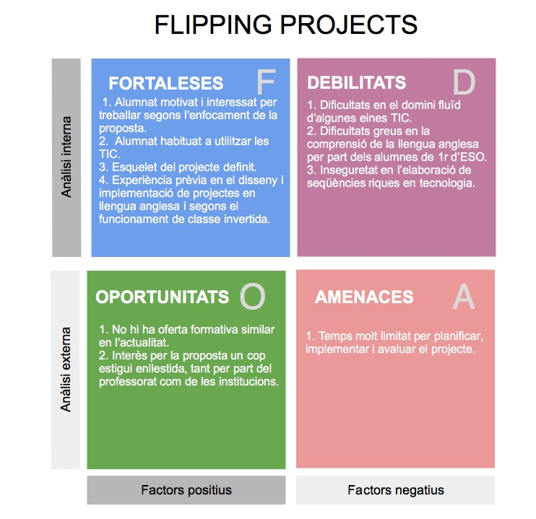
Annex 14: Anàlisi DAFO

Annex 15: Viabilitat tècnica i socioeconòmica de la proposta
Objecte d’estudi | Avaluació
Context de la proposta | La proposta a desenvolupar, “el treball per projectes en llengua anglesa, enriquits amb l´ús de les TIC” es realitzarà a 1r i 4t d’ESO i està vinculat al currículum de la matèria. Al centre ja es treballa segons aquesta metodologia tot i que l’enfocament de l’aprenentatge invertit s’ha iniciat recentment.
Objectius de la proposta | Els objectius són adequats al context del centre: Institut El Foix.
Recursos tècnics i equipaments | La proposta educativa requerirà un seguit de recursos:  - Els que disposa el centre: connexió a la xarxa, ordinadors del professorat i alumnat, pissarra digital.  - Recursos gratuïts: Google Sites, Google Drive, ...  No hi ha cap recurs que es requereixi per desenvolupar el projecte que no estigui disponible.
Activitats | Les tasques docents i els activitats s’ajusten als objectius plantejats.
Costos | Els costos són molt elevats, però si es té en compte que tots els recursos estan disponibles al centre i altres que hi ha de gratuïts a la xarxa els costos es redueixen, per tant la realització del projecte no implica una sobrecàrrega de costos.
Impacte econòmic local | La implementació del projecte no té cap impacte econòmic sobre l’entorn proper del centre.
Efectes socials | La proposta educativa pretén millorar l’enfocament del treball per projectes en llengua anglesa i en l’enfocament de classe invertida. També implica que els nois i noies utilitzin les TIC més intensament amb l’objectiu de formar ciutadans preparats per la societat actual.

Annex 16: Activitats, indicadors i eines d’avaluació
Activitats d’avaluació | Indicadors | Eines que s’utilitzaran | Objectius
Elaboració mapa conceptual en grup de les idees clau del vídeo | Té totes les idees clau.  Les idees clau estan categoritzades.  Sintetitza el que cal treballar. | Mapes conceptuals: bubbl.us i gliffy. | Establir les idees clau del projecte a realitzar
Anàlisi de la rúbrica on s’especifiquen quines són les expectatives en relació al projecte. | S’expliciten els elements que ha de contenir la producció final. | Les rúbriques rubistar | Conèixer els elements que ha de contenir la producció final.
Contestar els qüestionaris d’autoavaluació i coavalaució. | Es contesten els qüestionaris. | Google forms | Reflexionar sobre el propi aprenentatge i la interacció amb els altres.
Elaboració diari de treball amb les tasques que es realitzen cada dia, quin és el procés seguit i qui fa cada tasca i com. | S’anoten diàriament les tasques realitzades.  Es fa palès el procés seguit per elaborar el projecte. | Els diaris de treball | Fer el seguiment del procés d’aprenentatge, de les dificultats que hagin sorgit i de com s’han resolt.

Annex 17: Graella pel registre de comunicacions per correu electrònic

Nom i cognoms | Data | Motiu demanda | Proposta de resolució

Annex 18: Rúbriques
Rúbrica: Be friendly
Teacher’s Name:
Group:
Name of the members of the gorup:
CATEGORY | (A)10/9 | (B)8/7 | (C)6/5 | (D) 4/3
Interest and Purpose | Article has a clear and interesting purpose. | Article is interesting but purpose is somewhat unclear. | Article is not very interesting and purpose is somewhat unclear. | Article is not interesting and has no discernable purpose.
Length of article | Article is of the length established. | Article is of the established length but with superfluous messages. | Article is shorter than established. | Article is longer than established.
Headline | Headline is accurate, legible and draw the reader's attention. | Headline doesn’t clearly draw to the reader’s attention. | Headline doesn’t clearly draw to the reader’s attention. | Headline doesn’t draw to the reader’s attention at all.
Purpose of project | The article shows the project developed. | The article shows the project developed but with some missing aspects. | The article fairly shows the project developed. | Article doesn't show the project developed.
Language of the article | The language used is clear and correct. | There are some mistakes in the language used. | There are a lot of mistakes. | The language used is incorrect.
Total
of marks

Rúbrica Give your Time
Teacher’s Name:
Group:
Name of the members of the group:
CATEGORY | (A)10/9 | (B)8/7 | (C)6/5 | (D) 4/3
Interest and Purpose | Video has a clear and interesting purpose. | Video is interesting but purpose is somewhat unclear. | Video is not very interesting and purpose is somewhat unclear. | Video is not interesting and has no discernable purpose.
Videography -Clarity | Video did not rock/shake and the focus was excellent throughout. | Video did not rock/shake and the focus was excellent for the majority of the video. | Video had a little rocking/shaking, but the focus was excellent throughout. | Problems with rocking/shaking AND focus.
Length of video | Video is of the length established. | Video is of the established length but superfluous images. | Video is shorter than established. | Video is longer than established.
Titles and Credits | All titles and credits are accurate, legible and draw the viewer's attention. | Most titles and credits are accurate, legible and draw the viewer's attention. | Some titles and credits are accurate, legible and draw the viewer's attention. | Few (less than 75%) titles and credits are accurate, legible and draw the viewer's attention.
Purpose of project | The video shows the project developed. | Video shows the project developed but with some missing aspects. | Video fairly shows the project developed. | Video doesn't show the project developed.
Language of the video | The language used is clear and correct. | There are some mistakes in the language used. | There are a lot of mistakes. | The language used is incorrect.
Total
of marks

Annex 19: Qüestionaris d’autoavaluació
After doing the project, please complete the self evaluation questionnaire
1.While doing the project, did you have the feeling you were learning? (tick the option for you)
  - Yes, I did.
  - No, I didn't.
  - Just, sometimes.
2. Did you work well with your group? (tick the option for you)
  - Yes, I did.
  - No, I didn't.
  - We had some problems.
  - Explain the details
3.Put yourself a mark and comment it

Annex 20: Respostes als qüestionaris de coavaluació.
- How would you evaluate your group mates? Write the names, the mark and why do you put them this mark.
2.What are the best competences of your group mates?
3.What have you learnt of this work?

Annex 21: qüestionaris de valoració de treball en equip.
- Com heu treballat en el grup? (Marqueu l’opció correcte)
  - Molt bé, ens hem entès i hem estat a gust treballant.
  - En general hem treballat bé, però en algunes ocasions hi ha hagut tensió.
  - Malament, no ens hem entès.
  - Altres opcions:
- Els membres de l'equip s'han responsabilitzat de les tasques encomanades? (Marqueu l’opció correcte)
  - Sí, sempre.
  - Normalment, sí.
  - No, hi ha hagut despreocupació.
  - Altres opcions:
- Valoreu el treball realitat. Ha estat útil? Heu après?
- El projecte que heu portat a terme ha estat útil per aprendre anglès?
- El projecte realitzat ha millorat el vostre entorn proper? Per què?
- Us agradaria continuar treballant així? Expliqueu la vostra resposta.

Annex 22: Diari de treball
Group:
Name of the members of the group:

Five minutes before finishing the class write, briefly, what do you do every day, who has done each task and what are going to do next in order to develop the project.

Date:

We have done : ____________________________________________________________

__________________________________________________________________________

_________________ has done _________________________________________________
(name) (activity)

_________________ has done _________________________________________________
(name) (activity)

_________________ has done _________________________________________________
(name) (activity)

_________________ has done _________________________________________________
(name) (activity)

Next day we plan to do :______________________________________________________

_________________________________________________________________________

Annex 23: Guia d’usuari
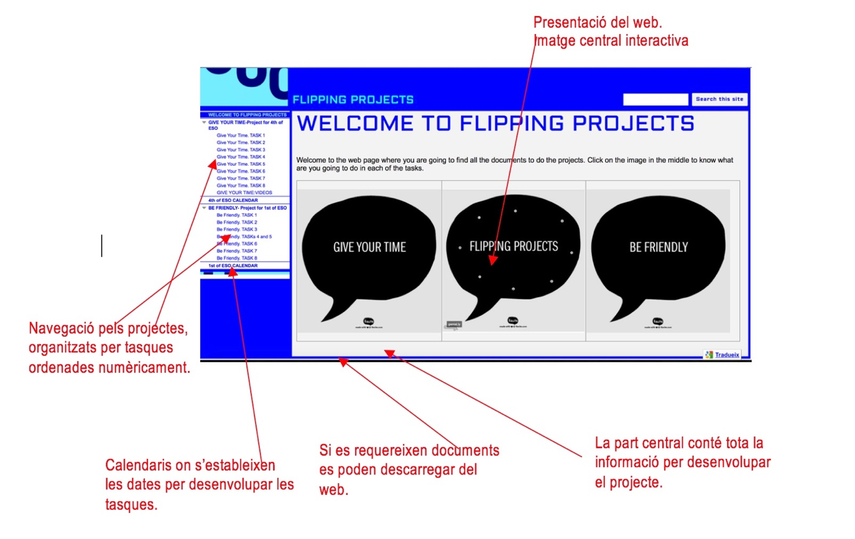
El web dissenyat és de fàcil accés i ofereix tota la informació necessària per desenvolupar els projectes. Cada projecte està separat a la barra lateral i té el nom i número de cada tasca a realitzar. Al web on s’organitza el treball en grup es troben carpetes per cada grup que es compartiran amb els usuaris un cop s’hagin configurat els grups.

Annex 24: Graella d’observació personal de la institució
Podeu consultar la graella clicant aquí.

Annex 25: Mostra correus electrònics

Annex 26: Evidències de la implementació: fotografíes

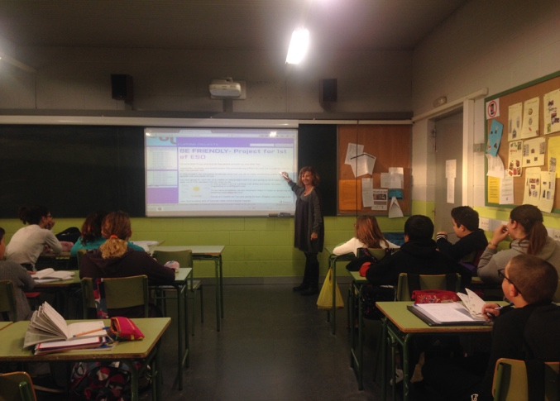 | 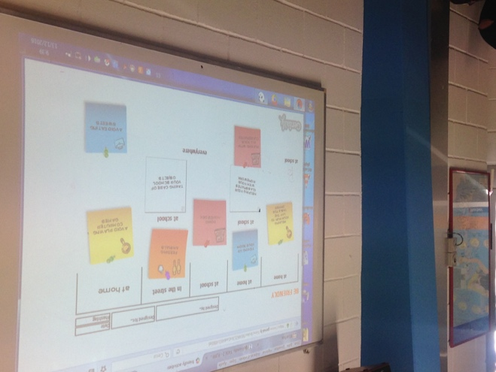
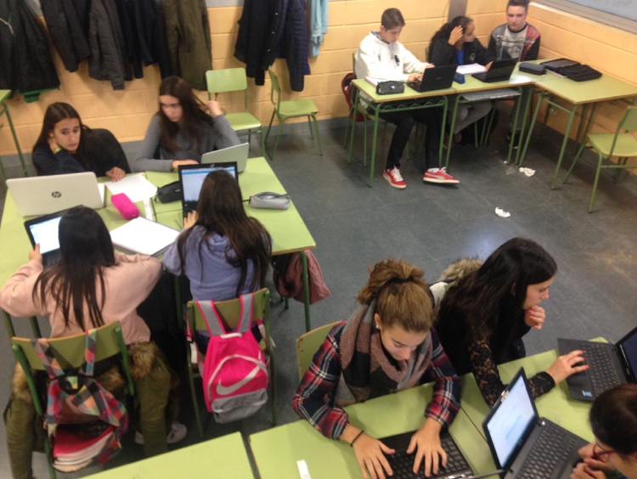 | 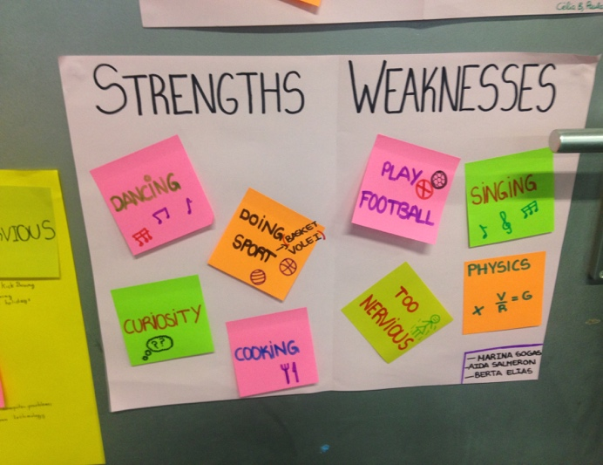
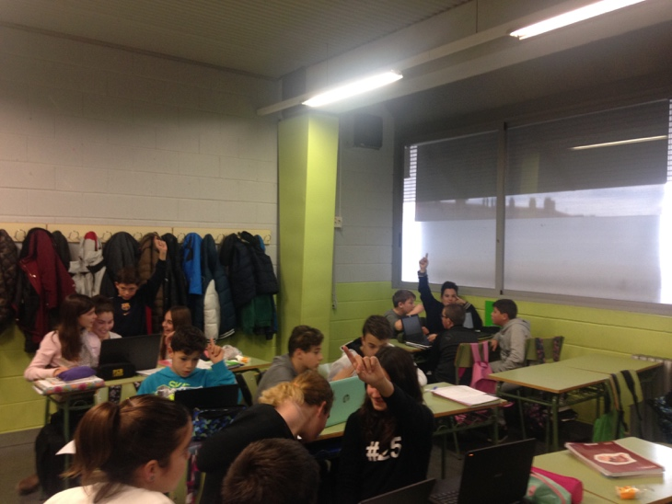 | 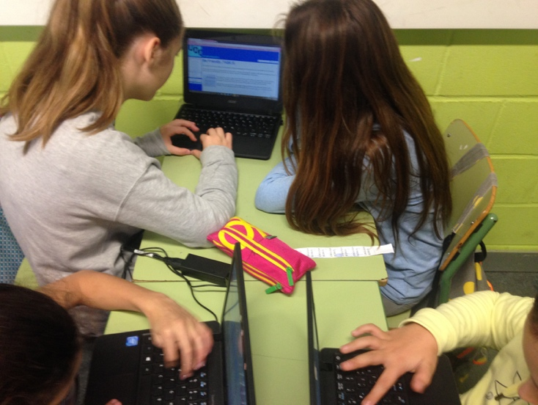

Annex 27: Graella d’observació a classe i del treball al drive

Nom i cognoms | Actitud de treball | Participació en activitats | Nombre d’intervencions al xat | Treball realitzat al drive | Valoració global

Nomenclàtor:
Actitud: Bona-Passiva-Dolenta
Participació Activitats: Activa- Passiva- No participació
Nombre d’intervencions al xat: Poques-Adequades- Moltes
Treball realitzat al drive: Bo-Fluix-Dolent
Valoració global: de l’1 al 10

Annex 28: Graella d’observació grupal
 | Alumnes | Assoliment de tasques | Participació en el drive | Realització de l’avaluació | English Bonuses | Diari de treball | Presentació de l’output  Valoració rúbrica | Dificultats | Facilitats
Grup 1
Grup 2
Grup 3
Grup 4
Grup 5
Grup 6
Grup 7

Annex 29: Graella d’indicadors

INDICADORS | GIVE YOUR TIME | BE FRIENDLY
Del procés
S’ha seguit la seqüència planificada
S’han realitzat les tasques segons calendari
S’han executat els instruments d’avaluació
Dels resultats obtinguts
L’alumnat ha realitzat l’output planificat
L’alumnat ha utilitzat la llengua programada
L’alumnat ha utilitzat la llengua anglesa per a la interacció en el grup
De la viabilitat econòmica
S´ha respectat el pressupost previst
S’han utilitzat els materials planificats
De la rellevància per la població a qui s’adreça
Les tasques han estat rellevants per l’alumnat
El projecte ha respost a les expectatives de l’alumnat
S’ha respost a les expectatives de la institució
S’han assolit els objectius planificats
De la plataforma utilitzada
Facilitat l’accés al material
Permet el treball col·laboratiu

Annex 30: Certificat de Pràctiques

Annex 31: Presentació oral
L’enllaç a la presentació és : https://present.me/view/453917-epapiols_presentaci-243-pdf

Dewey, J. (2016). 5 Brilliant Insights About Education
Floyd J Fowler, Jr., (2009) Survey Research Methods. Capítol 6, pàg. 87
Corbetta, 2003; Massot, Dorio i Sabariego, 2004; Riba, 2009; Ruiz-Olabuénaga,2007 i Russel, 2006
https://www.tomsplanner.com/public/tfmepapiol
Flipped Learnig: Gateway to Student Engagement xi
Competències bàsiques de l’àmbit lingüístic. Departament d’Ensenyament
D’acord amb la Llei 34/2002 per al tractament de dades de menors d’edat, s’anoten les inicials del nom i cognoms de cadascun dels alumnes participants perquè no es pot facilitar la seva identitat públicament.

